SAĞLIK BİLİMLERİ ÜNİVERSİTESİ

GÜLHANE DİŞ HEKİMLİĞİ FAKÜLTESİ

2025 YILI
BİRİM FAALİYET RAPORU

Ocak 2026
ANKARA

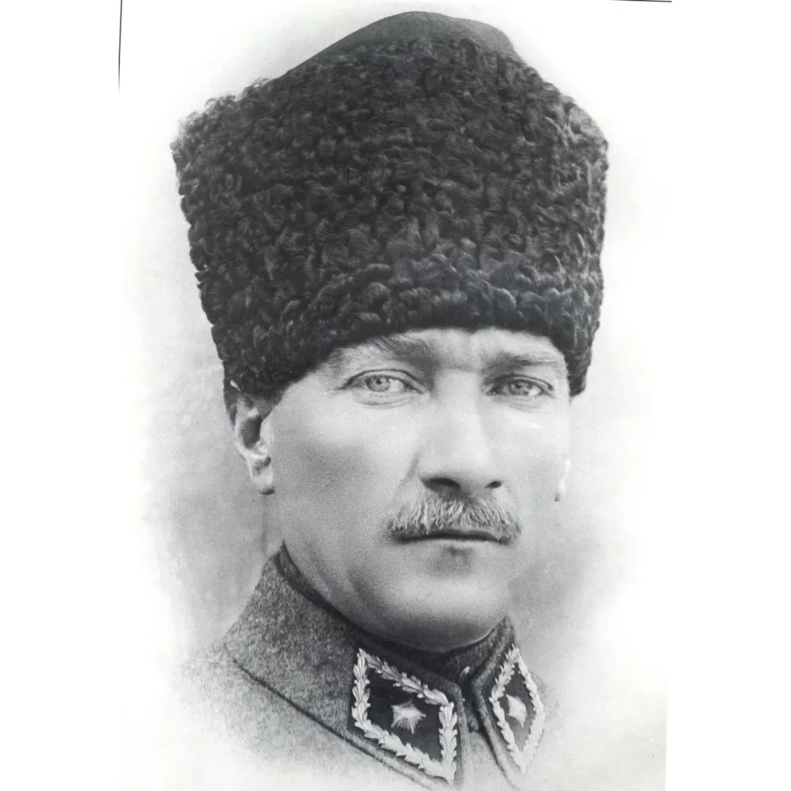

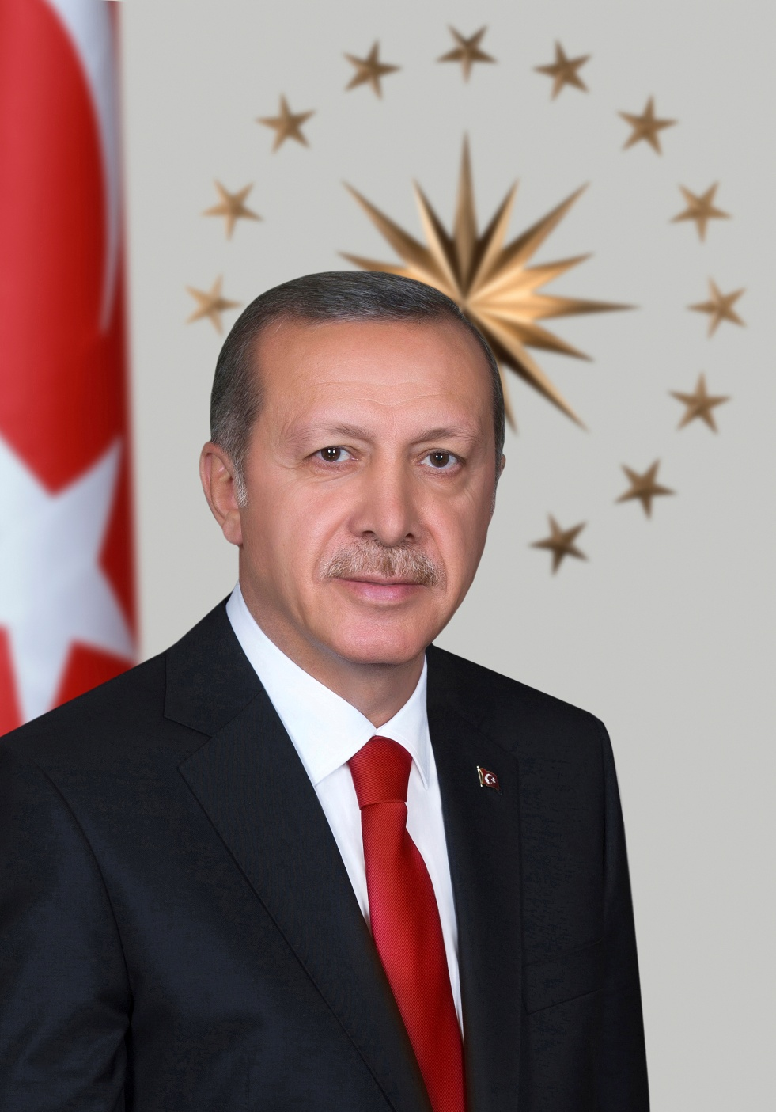

İÇİNDEKİLER

SUNUŞ

GENEL BİLGİLER

MİSYON VE VİZYON

YETKİ, GÖREV VE SORUMLULUKLAR

İDAREYE İLİŞKİN BİLGİLER

C.1. Fiziksel Yapı

C.2. Teşkilat Yapısı

C.3. Teknoloji ve Bilişim Altyapısı

C.4. İnsan Kaynakları

C.5. Sunulan Hizmetler

C.6. Yönetim ve İç Kontrol Sistemi

DİĞER HUSUSLAR

AMAÇ VE HEDEFLER

TEMEL POLİTİKALAR VE ÖNCELİKLER

AMAÇ VE HEDEFLER

DİĞER HUSUSLAR

FAALİYETLERE İLİŞKİN BİLGİ VE DEĞERLENDİRMELER

MALİ BİLGİLER

A.1. Bütçe Uygulama Sonuçları

A.2. Temel Mali Tablolara İlişkin Açıklamalar

A.3. Malî Denetim Sonuçları

A.4. Diğer Hususlar

PERFORMANS BİLGİLERİ

B.1. Program, Alt Program, Faaliyet Bilgileri

B.2. Performans Sonuçlarının Değerlendirilmesi

B.3. Stratejik Plan Değerlendirme Tabloları

B.4. Performans Bilgi Sisteminin Değerlendirilmesi

B.5. Diğer Hususlar

KURUMSAL KABİLİYET VE KAPASİTENİN DEĞERLENDİRİLMESİ

ÜSTÜNLÜKLER

ZAYIFLIKLAR

DEĞERLENDİRME

ÖNERİ VE TEDBİRLER

EKLER

SUNUŞ

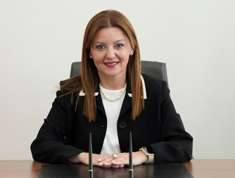
Sağlık Bilimleri Üniversitesi Gülhane Diş Hekimliği Fakültesi, kuruluşundan bugüne güçlü akademik kadrosu ve gelişmiş teknolojik altyapısıyla; eğitim, araştırma ve modern klinik uygulamalar alanlarında ülkemizin önde gelen fakülteleri arasında yer almaktadır.
Fakültemiz, dünya standartlarında sağlık hizmeti sunma hedefi doğrultusunda eğitim-öğretim, araştırma ve klinik faaliyetlerini kararlılıkla sürdürmektedir. Temel amacımız; bilimsel altyapısı güçlü, hekim–hasta ilişkisinde etkili iletişim becerilerine sahip, mesleki yeterliliği yüksek, teknolojiyi etkin kullanan, alanındaki gelişmeleri yakından takip eden, etik değerlere bağlı ve hoşgörülü diş hekimleri yetiştirmektir. Bu hedef doğrultusunda bugüne kadar titizlikle çalıştık; bundan sonra da aynı sorumluluk bilinciyle çalışmalarımıza devam edeceğiz.
Sağlık Bilimleri Üniversitesi ailesinin en değerli bireyleri olan öğrencilerimiz için, Üniversitemizin “Bir Öğrenci Bir Üniversite, Bir Üniversite Bir Öğrenci” ilkesi çerçevesinde; köklü değerlerimizi koruyarak, bilimselliği esas alan çağdaş eğitim anlayışıyla en iyi eğitim olanaklarını sunmayı sürdüreceğiz.
Fakültemizin temel hedefleri arasında; nitelikli lisans, doktora ve uzmanlık eğitimi vermek, ulusal ve uluslararası düzeyde araştırma-geliştirme faaliyetlerini artırmak ve eğitim-öğretim ile araştırma faaliyetlerimizin yanı sıra toplumsal katkı hizmetlerini kalite standartları çerçevesinde yürütmek yer almaktadır.
Sağlık Bilimleri Üniversitesi Gülhane Diş Hekimliği Fakültesi olarak, hizmet ve faaliyet alanlarımızda azim ve kararlılıkla yolumuza devam etmekteyiz.

GENEL BİLGİLER

A.1. MİSYON
Analitik düşünce yeteneği ile bilgiye ulaşmayı kullanmayı ve paylaşmayı öğrenmiş, problem çözme yeteneğine sahip, mesleki alanda kendini sürekli yenileyen, koruyucu uygulamaları tutum haline getirmiş, etik ve akademik değerlere saygılı, yenilikçi ve disiplinler arası araştırmalar yapmayı, modern teknolojiyle donatılmış araştırma ve uygulama laboratuvarlarıyla bilime etik değerleri gözeterek evrensel düzeyde katkı sağlamayı, sosyal sorumluluk bilinci ile paydaşlara kaliteli ve çağdaş eğitim hizmeti sunarak, liyakatli ve rol model olabilecek diş hekimleri yetiştirmeyi görev edinmiştir.

A.2. VİZYON
Sürekli gelişen ve değişen, ulusal ve uluslararası düzeyde teknolojik yenilikleri takip eden ve eğitim programlarında uygulayan, multidisipliner çalışmalarla diş hekimliği alanında (ulusal ve uluslararası arenada) kabul gören, öğrenci ve akademisyenlerin tercih ettiği, diş hekimliği eğitimi alanında saygın ve takip edilen öncü bir eğitim kurumu olmaktır.

A.3. TEMEL DEĞERLER
Etik ve Profesyonellik: Faaliyetleri mesleki etik kurallar çerçevesinde yürütmek
Dürüstlük ve Şeffaflık: Bilimsel, eğitsel ve sosyal faaliyetlerimizde dürüstlük ve şeffaflığı benimsemek.
Sürekli Gelişim: Bilimsel ve teknolojik gelişmelere ayak uydurarak sürekli yenilenmek.
Hasta Odaklılık: Hasta haklarına saygıyı ve hasta memnuniyetini ön planda tutmak
Ekip Çalışması: İş birliği içinde, birlikte çalışma kültürünü benimsemek.

A.4. ÖZEL HEDEFLER
Eğitimde Mükemmeliyet: Öğrencilere modern diş hekimliği pratiği ve teorik bilgisi kazandırmak.
Bilimsel Araştırma: Diş hekimliği alanında yenilikçi ve özgün araştırmalar yapmak ve bu araştırmaların sonuçlarını ulusal ve uluslararası platformlarda paylaşmak.
Toplumla Etkileşim: Ağız ve diş sağlığı bilincinin toplumda yaygınlaştırılması için etkinlikler ve eğitim programları düzenlemek.
Teknolojik Yenilikler: Diş hekimliği pratiğinde kullanılan teknolojik yenilikleri takip etmek ve uygulamada kullanmak.
Sürekli Eğitim Seminerleri: Akademik kadro ve öğrencilere yönelik sürekli eğitim seminerleri düzenleyerek, diş hekimliği alanındaki yenilikler hakkında bilgilendirmek.

B. YETKİ, GÖREV VE SORUMLULUKLAR

B.1. Harcama Biriminin Yönetimi

B.1.1. Harcama Biriminin Akademik ve İdari Yönetimi

a. Dekan
2547 sayılı Yükseköğretim Kanununun 16. maddesine göre:
➢ Atanması:
• Fakültenin ve birimlerinin temsilcisi olan dekan, rektörün önereceği, üniversite içinden veya dışından üç profesör arasından Yükseköğretim Kurulunca üç yıl süre ile seçilir ve normal usul ile atanır. Süresi biten dekan yeniden atanabilir.
• Dekan kendisine çalışmalarında yardımcı olmak üzere fakültenin aylıklı öğretim üyeleri arasından en çok iki kişiyi dekan yardımcısı olarak seçer.
• Dekan yardımcıları, dekanca en çok üç yıl için atanır. Dekana, görevi başında olmadığı zaman yardımcılarından biri vekalet eder. Göreve vekalet altı aydan fazla sürerse yeni bir dekan atanır.

➢ Görev, yetki ve sorumlulukları:
• Fakülte kurullarına başkanlık etmek, fakülte kurullarının kararlarını uygulamak ve fakülte birimleri arasında düzenli çalışmayı sağlamak,
• Her öğretim yılı sonunda ve istendiğinde fakültenin genel durumu ve işleyişi hakkında rektöre rapor vermek,
• Fakültenin ödenek ve kadro ihtiyaçlarını gerekçesi ile birlikte rektörlüğe bildirmek, fakülte bütçesi ile ilgili öneriyi fakülte yönetim kurulunun da görüşünü aldıktan sonra rektörlüğe sunmak,
• Fakültenin birimleri ve her düzeydeki personeli üzerinde genel gözetim ve denetim görevini yapmak, • Fakültenin ve bağlı birimlerinin öğretim kapasitesinin rasyonel bir şekilde kullanılmasında ve geliştirilmesinde gerektiği zaman güvenlik önlemlerinin alınmasında, öğrencilere gerekli sosyal hizmetlerin sağlanmasında, eğitim-öğretim, bilimsel araştırma ve yayın faaliyetlerinin düzenli bir şekilde yürütülmesinde, bütün faaliyetlerin gözetim ve denetiminin yapılmasında, takip ve kontrol edilmesinde ve sonuçlarının alınmasında rektöre karşı birinci derecede sorumludur.

b. Fakülte Kurulu
2547 sayılı Yükseköğretim Kanununun 17. maddesine göre:
➢ Kuruluş ve İşleyişi:
• Fakülte kurulu, dekanın başkanlığında fakülteye bağlı bölümlerin başkanları ile varsa fakülteye bağlı enstitü ve yüksekokul müdürlerinden ve üç yıl için fakültedeki profesörlerin kendi aralarından seçecekleri üç, doçentlerin kendi aralarından seçecekleri iki, doktor öğretim üyelerinin kendi aralarından seçecekleri bir öğretim üyesinden oluşur.
• Fakülte kurulu normal olarak her yarı yıl başında ve sonunda toplanır.

c. Fakülte Yönetim Kurulu;
2547 sayılı Yükseköğretim Kanununun 18. maddesine göre:
➢ Kuruluş ve İşleyişi:
• Fakülte yönetim kurulu, dekanın başkanlığında fakülte kurulunun üç yıl için seçeceği üç profesör, iki doçent ve bir doktor öğretim üyesinden oluşur.
• Fakülte yönetim kurulu dekanın çağırısı üzerine toplanır.
• Yönetim kurulu gerekli gördüğü hallerde geçici çalışma grupları, eğitim-öğretim koordinatörlükleri kurabilir ve bunların görevlerini düzenler.
➢ Görevleri:
• Fakülte kurulunun kararları ile tespit ettiği esasların uygulanmasında dekana yardım etmek,
• Fakültenin eğitim-öğretim, plan ve programları ile takvimin uygulanmasını sağlamak,
• Fakültenin yatırım, program ve bütçe tasarısını hazırlamak,
• Dekanın fakülte yönetimi ile ilgili getireceği bütün işlerde karar almak,
• Öğrencilerin kabulü, ders intibakları ve çıkarılmaları ile eğitim-öğretim ve sınavlara ait işlemleri hakkında karar vermektir.

d. Ana Bilim Dalı Başkanı;
1. Başkanı olduğu anabilim dalı ve bağlı birimlerde hizmetlerin ilgili kanun, tüzük ve yönetmelik hükümlerine uygun olarak eksiksiz biçimde sürdürülmesini sağlar.
2. Mevzuat ile ilgili gelişmeleri izler ve güncel gelişmeler hakkında öğretim üyelerini bilgilendirir.
3. Bölüm Başkanlığı ile koordinasyonu sağlar
4. Bölüm Kuruluna katılır ve Bölüm Kurulunda alınan kararlar doğrultusunda kendi Anabilim Dalındaki öğretim elemanlarını bilgilendirir ve gerekiyorsa görevlendirir.
5. Görevlendirildiği komisyon, komite, kurul, vb. çalışma gruplarında yer alır; gerektiğinde ilgili raporları hazırlar.
6. Anabilim Dalı ve sorumluluğundaki birimde mesleki gereksinimlere uygun, etkin, ekonomik ve etik değerlere sahip eğitim-öğretim, araştırma ve sağlık hizmetinin verilmesini için gereken idari ve teknik koşulları sağlar.
7. Anabilim Dalı ile ilgili her türlü eğitim-öğretim, araştırma ve sağlık hizmetlerinin ilgili kanun, tüzük ve yönetmelik hükümlerine uygun olarak eksiksiz ve düzenli bir biçimde sürdürülmesini sağlar.
8. Anabilim Dalında yapılan iş ve hizmetlerin iş sağlığı ve güvenliği kurallarına uygun olarak yürütülmesini sağlar ve tüm personelin bu kurallara uymasını denetler.
9. Anabilim Dalı Kuruluna başkanlık eder ve kurulda alınan kararların uygulanmasını sağlar.
10. Hizmet yönünden sorumluluğundaki birimlerin diğer birimlerle ve idareyle olan iş birliğini sağlar; gerektiğinde diğer birimlere destek verir.
11. Anabilim Dalının Fakülte stratejik planı doğrultusunda çalışmasını sağlar.
12. Anabilim Dalındaki tüm personele iş verme, yönlendirme, yaptıkları işleri kontrol etme, düzeltme, gerektiğinde uyarma, bilgi ve rapor isteme yetkisine sahiptir.
13. Anabilim Dalı’ndaki çalışan elemanların görevini aksatacak acil bir durumla karşılaşılması durumunda başka bir elemanı kendisi görevlendirerek ya da görevlendirilmesini sağlayarak hizmetlerin aksamamasını sağlar.
14. Anabilim Dalı’nın kadro yapısının yeterli olması için gerekli planlamaları yapar ve öğretim üyesi kadro ihtiyaçlarını idareye bildirir.
15. Öğretim üyelerinin web sayfasındaki özgeçmişlerinin güncel olmasını sağlar.
16. Derslerin öğretim elemanları arasında dengeli dağılımını ve düzenli olarak yapılmalarını sağlar; sınav sonuçlarının otomasyon sistemine zamanında girilmesini sağlar.
17. Ek ders ve sınav ücret çizelgelerinin zamanında ve doğru bir biçimde hazırlanmasını sağlar.
18. Anabilim Dalındaki personelin eğitim, izin, rotasyon programlarını düzenler ve denetler.
19. Anabilim Dalı’ndaki öğrenci-öğretim elemanı ilişkilerinin, eğitim-öğretimin amaçları doğrultusunda, düzenli ve sağlıklı bir şekilde yürütülmesini sağlar.
20. Anabilim Dalı’ndaki tüm lisansüstü eğitim alan öğrencilerin (Doktora ya da Diş Hekimliğinde Uzmanlık) eğitim-öğretime yönelik sorunlarıyla yakından ilgilenir ve çözüm bulur. 21. Anabilim Dalı ile ilgili her türlü eğitim-öğretim, araştırma ve sağlık hizmetleri ile ilgili kaynakların etkili biçimde kullanılmasını sağlar.
22. Eğitim-öğretim, araştırma ve sağlık hizmetinin ideal koşullarda yürütülebilmesi için anabilim dalının ihtiyaç duyduğu cihaz ve malzemelerin sağlanması amacıyla gerekli girişimleri yapar.
23. Anabilim Dalı ders müfredatının hazırlanmasını ve çıktı yeterliliklerinin belirlenmesini sağlar.
24. Her eğitim-öğretim yılı başında, bir önceki döneme ait Ana Bilim Dalı akademik faaliyet raporunu hazırlar ve Bölüm Başkanlığına sunar.
25. Anabilim Dalında eğitim-öğretimle ilgili sorunları tespit eder ve Dekanlığa bildirir.
26. Kanun ve Yönetmelikler çerçevesinde amirinin vereceği diğer görev ve sorumlulukları yerine getirir.

f.1. Komisyonlar;
• Akademik Teşvik ve Başvuru İnceleme Komisyonu
• Birim Risk Çalışma Komisyonu
• Eğitim-Öğretim Komisyonu
• Ek Ödeme Dağıtım İnceleme ve Değerlendirme Komisyonu
• Kalite Değerlendirme Komisyonu
• Öz Değerlendirme ve Akreditasyon Komisyonu
• Yabancı Uyruklu Öğrenci Sınavı (YÖS) Komisyonu
• Yatay Geçiş, Muafiyet ve İntibak Komisyonu
• Enfeksiyon Kontrol Komisyonu
• İç Kontrol Komisyonu
• Ölçme Değerlendirme Komisyonu
• Program Değerlendirme Komisyonu
• Sosyal Kültürel Etkinlikler Komisyonu

f.1.2 Koordinatörlükler;
• Bologna Koordinatörlüğü
• Erasmus Koordinatörlüğü
• Fakülte Kalite Koordinatörlüğü
• Farabi Koordinatörlüğü
• İş Sağlığı ve Güvenliği Koordinatörlüğü
• Mevlâna Koordinatörlüğü
• Web Sitesi Koordinatörü
• Eğitim Koordinatörlüğü Sorumlu Öğretim Üyeleri
• Birim Risk Koordinatörlüğü

f.1.3. SUAM; Kurul, Komite, Komisyon, Ekip ve Çalışma Grupları;
- Hasta Güvenliği Komitesi
- Çalışan Sağlığı ve Güvenliği Komitesi
- Eğitim Komitesi
- Tesis Güvenliği Komitesi
- Enfeksiyon Kontrol Komitesi
- Kalite Birim Sorumluları ve Geliştirme Ekibi
- Bina Turu Ekibi
- Özdeğerlendirme Ekibi
- İş Sağlığı ve Güvenliği Kurulu
- Risk Yönetim Kurulu
- Risk Değerlendirme Ekibi
- Bilgi Güvenliği ve Yönetim Komitesi
- Biyomedikal Cihaz Teknolojileri Yönetimi Ekibi
- Temizlik Hizmetleri Komitesi
- Radyasyon Güvenliği Komitesi
- Hasta ve Çalışan Görüş ve Öneri Değerlendirme Ekibi
- Hasta ve Çalışan Görüş ve Öneri Değerlendirme Ekibi
- İlaç Yönetimi (Akıllı İlaç/Antibiyotik Kullanımı) Ekibi
- Acil Durum ve Afet Yönetimi Ekibi
- İhtiyaç Tespit Komisyonu
- İlaç ve Tıbbi Sarf Malzemesi İmha Komisyonu
- Çatı Temizliği Kontrol Ekibi
- Atık Yönetimi Komitesi
- Beyaz Kod Yönetimi
- Beyaz Kod Uygulama Ekibi
- Mavi Kod Yönetimi
- Mavi Kod Uygulama Ekibi
- Pembe Kod Yönetimi
- Pembe Kod Uygulama Ekibi
- Kırmızı Kod Yönetimi
- Kırmızı Kod Uygulama Ekibi

g. Fakülte İdari Birimleri;
• Fakülte Sekreteri
• Mali İşler Birimi
• Öğrenci İşleri Birimi
• Yazı ve Özlük İşleri Birimi
• Uzmanlık Eğitimi Birimi

h. Dekan Sekreteri

B.1.2. Gülhane Diş Hekimliği Fakültesi Harcama Biriminin Malî Yönetimi

B.1.2.1.Harcama Yetkilisi
B.1.2.2. Gerçekleştirme Görevlileri
B.1.2.5. Veri Giriş Personeli
B.1.2.5. Taşınır Kayıt Yetkilisi
B.1.2.6. Taşınır Kontrol Yetkilisi

İDAREYE İLİŞKİN BİLGİLER

Harcama Biriminin Tarihçesi ve Tanıtımı

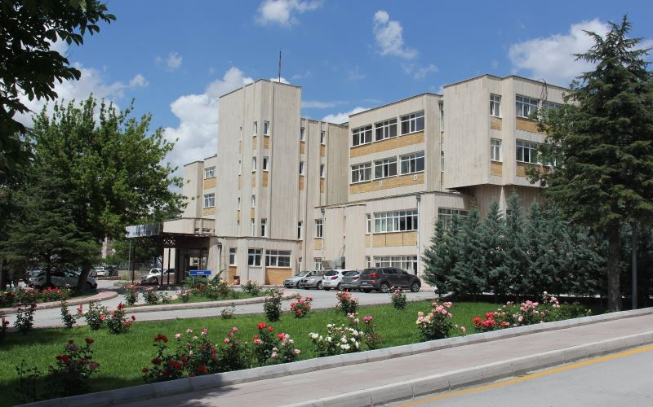
Gülhane Askeri Tıp Akademisi Diş Servisi 1946 yılında Genel Kurmay Başkanlığı ve Millî Savunma Bakanlığı’nca Odontoloji (Diş) Enstitüsü olarak kurulmuştur. 17 Kasım 1983 tarihinde çıkan GATA kanunu ile, Sağlık Bilimleri Enstitüsü kurulmuş ve Odontoloji Enstitüsü’nün bu birime bağlı Diş Hekimliği Bilimleri Merkezi olarak akademik düzenlemesi yeniden yapılmıştır. Diş Hekimliği Bilimleri Merkezi Başkanlığınca lisansüstü düzeyde doktora eğitimleri ile diş hekimliğinde uzmanlık eğitimleri yürütülmüştür.
Sağlık Bilimleri Üniversitesi Gülhane Diş Hekimliği Fakültesi 6.02.2017 tarih ve 2017/9889 sayılı Bakanlar Kurulu kararnamesi ile kurulmuş, 2017-2018 Eğitim Öğretim yılında ilk lisans öğrencilerini alarak eğitim-öğretime başlamıştır. Yüksek Öğretim Kurulu Başkanlığı onayı ile ‘‘Gülhane Diş Hekimliği Sağlık Uygulama ve Araştırma Merkezi'nin" kurulumu 18/06/2018 tarihinde onaylanmış, SUAM yönetmeliği ise 20/03/2019 tarihinde yayımlanmıştır. Sosyal Güvenlik Kurumu Genel Sağlık Sigortası ile 30/07/2019 tarihinde ‘’Sağlık Bilimleri Üniversitesi Gülhane Diş hekimliği Sağlık Uygulama ve Araştırma Merkezi Sağlık Hizmetleri Protokolü’’ imzalanmış ve Fakültemiz Sosyal Güvenlik Sigortası bulunan hastalara sağlık hizmeti vermeye başlamıştır.
Öğrencilerimiz, teorik ve uygulama derslerini Sağlık Bilimleri Üniversitesi Gülhane Külliyesi içerisinde bulunan dersliklerde ve laboratuvarlarda, klinik stajlarını ise yine aynı kampüste bulunan son derece modern imkânlara sahip Gülhane Diş Hekimliği Sağlık Uygulama Araştırma Merkezi'nde sürdürmektedir.

C.1. Fiziksel Yapı

C.1.1. Taşınmazlar

Gülhane Diş Hekimliği Fakültesi Ek Hizmet Binası
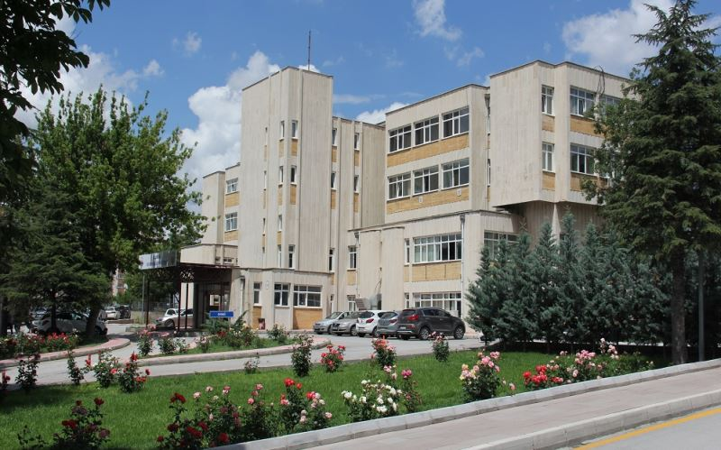

Gülhane Diş Hekimliği Fakültesi Yeni Diş Hizmet Binası
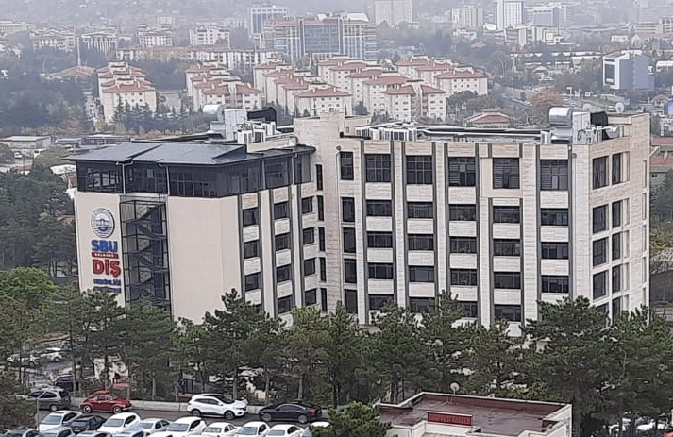

Fantom Simülasyon ve Eğitim Laboratuvarları

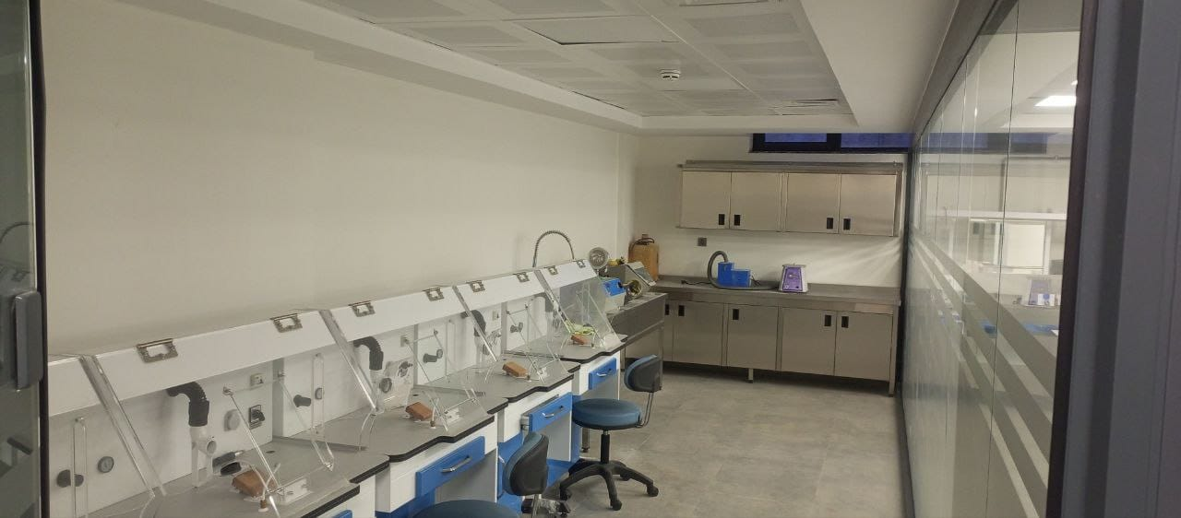
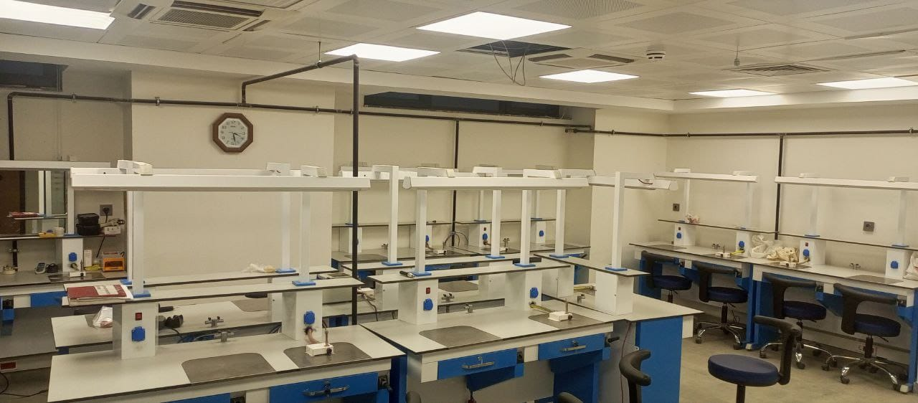
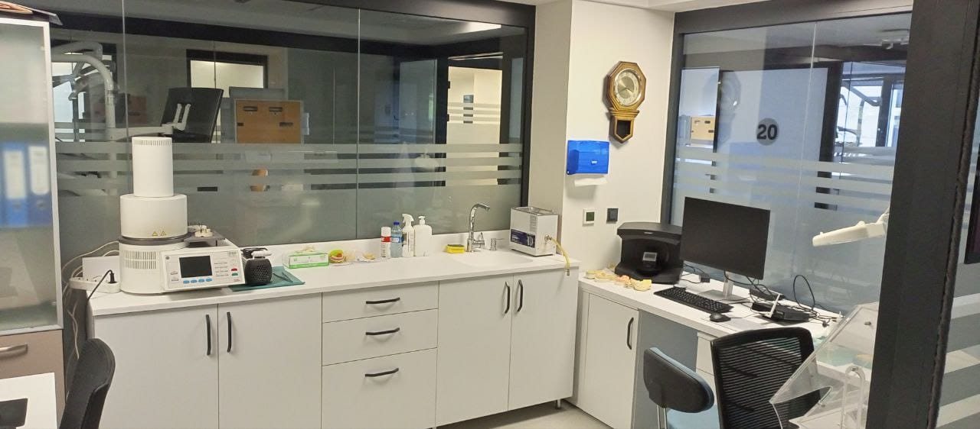
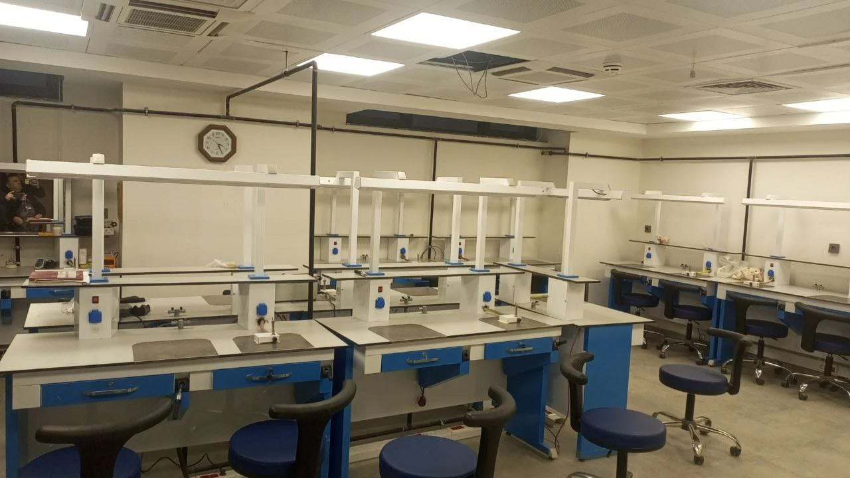
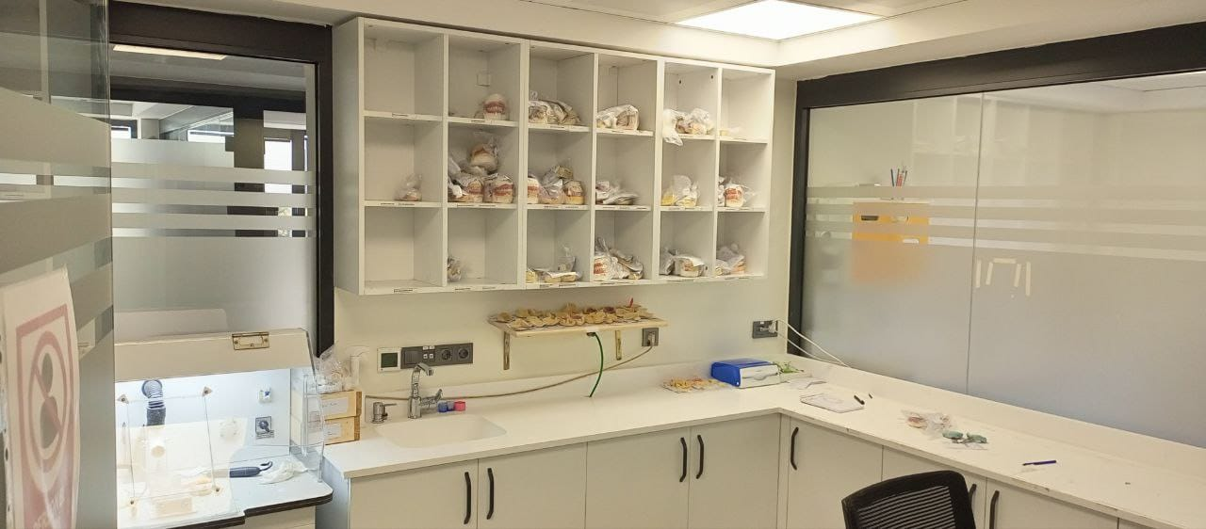

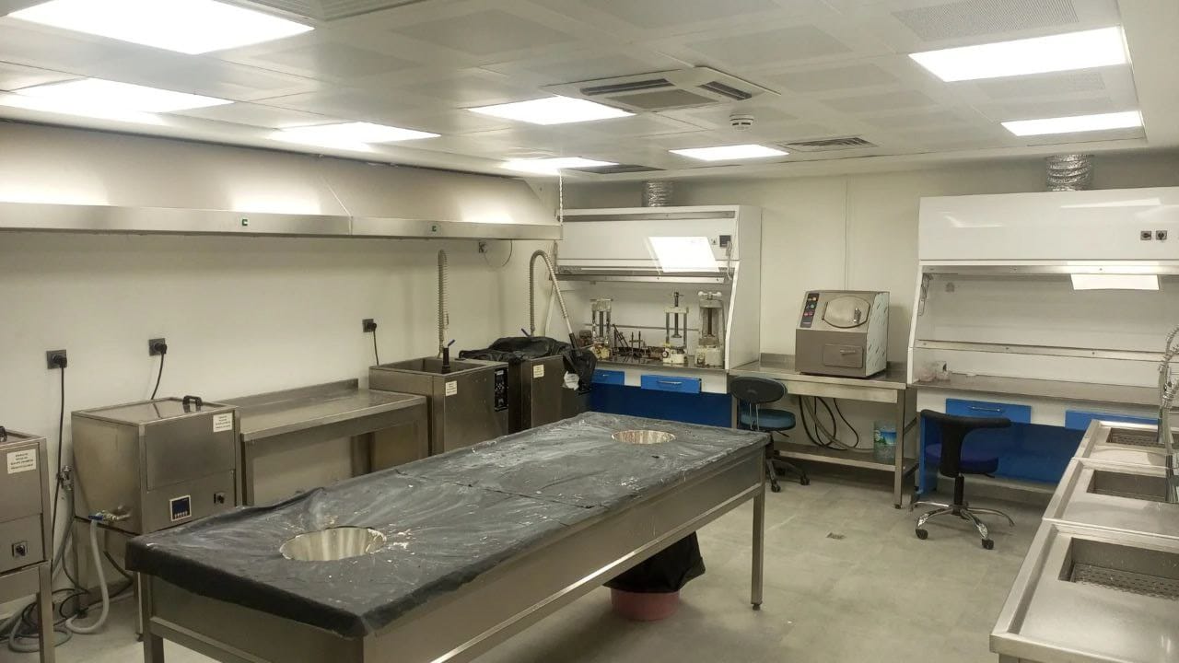

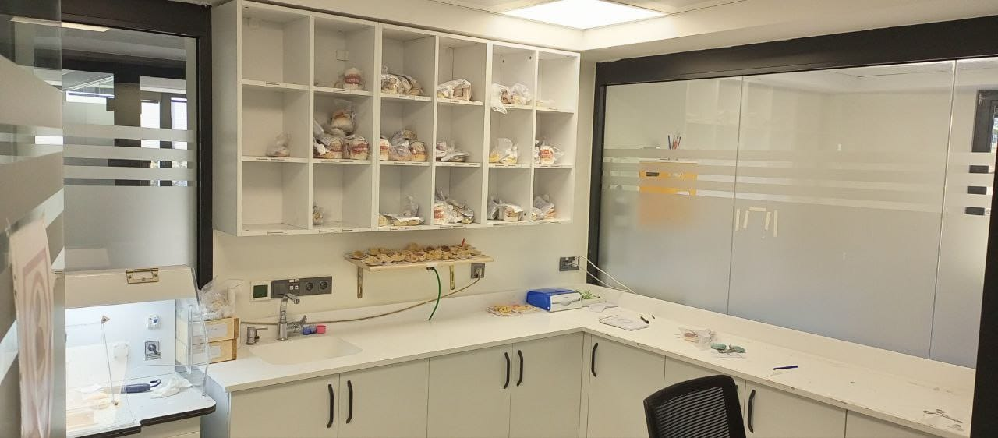

1. Fiziksel Yapı

C.1.1. Taşınmazlar
C.1.1.1.Kapalı Alan Bilgileri

Tablo-1 Kapalı Alan Bilgileri
Birim Adı | Mülkiyet Biçimi (Tahsis/Kira/Ortak Kullanım) | Kapalı Alan  (m²) | Toplam Alan  (m²)
Gülhane Diş Hekimliği Fakültesi Ek Hizmet Binası | Tahsis | 4.182 | 4.182
Gülhane Diş Hekimliği Fakültesi Yeni Hizmet Binası | Tahsis | 8.000 | 8.000
 | Toplam | 12.182 | 12.182

Tablo-2 Kapalı Alanların Hizmet Türlerine Göre Bilgileri
Birim Adı | Hizmet Türleri
Birim Adı | Eğitim  (m²) | Sağlık  (m²) | Barınma  (m²) | Beslenme  (m²) | Kül tür  (m²) | Diğer (İdari, Depo, Tesis)  (m²)** | Toplam  (m²)
Gülhane Diş Hek.Fak. Ek Hizmet Binası* | 40 | 2.951 | - | - | - | 1.191 | 4.182
Gülhane Diş Hek.Fak. Yeni Hizmet Binası | 353 | 5.624 | - | - | - | 2.023 | 8.000
Toplam | 393 | 8.575 |  |  |  | 3.214 | 12.182

*Amfi:145+Toplantı salonları: 213+Kütüphane:35=393
**İdari, Depo, Tesis m2: 3.214 Sağlık ve eğitim alanları dışında kalan tüm alanlar

C.1.1.2. Eğitim Alanları
Tablo-3 Kapasite ve Tür Bilgilerine Göre Eğitim Alanları
Tür | Kapasite (Kişi Sayısı)
Tür | Ortak Kullanım (Evet/Hayır) | 0–50 | 51–75 | 76–100 | 101–150 | 151–250 | Toplam
Amfi |  |  |  |  | 1 |  | 1
Sınıf |  | - | - | - | - | - | -
Laboratuvar* | Hayır | 7 |  |  |  |  | 7
Bilgisayar Laboratuvarı | 0 | 0 | 0 | 0 | 0 | 0 | 0
Toplam |  | 7 | - | - | 1 | - | 8
*0-50 Kişi Kapasiteli 7 Adet Laboratuvarımız mevcuttur.

Tablo-4 Sağlık Alanındaki Laboratuvarlara İlişkin Bilgiler
Birim Adı | Laboratuvar Adı | Diğer Birimlerle Ortak Kullanım  (Evet/Hayır) | Kullanım Amacı (Eğitim/Araştırma) | Kapasite (Eşzamanlı Kullanabilecek Kişi Sayısı)
Gülhane Diş Hekimliği Fakültesi | Protez Laboratuvarı (4 Adet) | Hayır | Diş Tedavi/Eğitim | 50
Gülhane Diş Hekimliği Fakültesi | Cad/cam Laboratuvarı | Hayır | Diş Tedavi/Eğitim | 2
Gülhane Diş Hekimliği Fakültesi | Lazer Laboratuvarı | Hayır | Diş Tedavi/Eğitim | 2
Gülhane Diş Hekimliği Fakültesi | Ortodonti Laboratuvarı | Hayır | Diş Tedavi/Eğitim | 5
Gülhane Diş Hekimliği Fakültesi | Toplam |  |  | 59

Tablo-5 Bilgisayar Laboratuvarlarına İlişkin Bilgiler
Birim Adı | Laboratuvar Adı | Diğer Birimlerle Ortak Kullanım  (Evet/Hayır) | Bilgisayar Sayısı
Gülhane Diş Hekimliği Fakültesi | - | - | -
Gülhane Diş Hekimliği Fakültesi | Toplam |  | -

C.1.1.3. Sosyal Alanlar

Tablo-13 Toplantı ve Konferans Salonları
Birim Adı | Salon Adı | Toplantı Salonu |  | Konferans Salonu
Birim Adı | Salon Adı | Kapasite (Kişi Sayısı) | Kapalı Alanı (m²) | Kapasite/Amfi (Kişi Sayısı) | Kapalı Alanı (m²)
Gülhane Diş Hekimliği Fakültesi | Yeni Diş Hizmet Binası 5. Kat | 60 | 70 | 140 | 145
 | Yeni Diş Hizmet Binası 4. Kat | 10 | 32 | - | -
 | Yeni Diş Hizmet Binası 3. Kat | 10 | 30 | - | -
 | Yeni Diş Hizmet Binası 2. Kat | 10 | 33 | - | -
 | Yeni Diş Hizmet Binası 1. Kat | 10 | 30 | - | -
 | Yeni Diş Hizmet Binası Zemin Kat | 9 | 13 | - | -
 | Eski Diş Hizmet Binası 3. Kat | 40 | 40 | - | -
Toplam |  | 149 | 248 | 140 | 145

C.1.1.7.İdari Alanlar

Tablo-14 İdari Alanlar
Hizmet Türü (Akademik/İdari) | Oda Sayısı | Kapasite (Kişi Sayısı) | Alan (m²)
Akademik | 75 | 148 | 1.492
İdari | 20 | 35 | 400
Toplam | 95 | 183 | 1.892

C.1.1.8. Ambar, Arşiv ve Diğer Alanlar

Tablo-15 Depo, Arşiv ve Diğer Alanlar
Kullanım Türü | Adet | Kapalı Alan (m²)
Depo | 2 | 300+50=350
Arşiv | 1 (Ek Hizmet Binası) | 20
Sera
Atölye
Diğer Alanlar
Toplam | 3 | 370

C.1.2. Dayanıklı Taşınırlar
GÜLHANE DİŞ HEKİMLİĞİ FAKÜLTESİ HARCAMA BİRİMİ
DAYANIKLI TAŞINIR VERİLERİ
Tablo-16 Dayanıklı Taşınırlar
Hesap Kodu (3’lü Düzey) | Hesap Adı | 2023 Yılı (TL) |  | 2024 Yılı (TL) |  | 2025 Yılı (TL)
253.01.03 | Görüntüleme, Bilgi Toplama ve Takip Sistemleri | 430.464,00 |  | 430.464,00 |  | 620.563,20
253.01.99 | Diğer Tesis ve Sistemler |  |  |  |  | 234.696,00
253.02.02 | İnşaat Makineleri ve Aletleri | 890,00 |  | 39.482,00 |  | 38.592,00
253.02.03 | Atölye Makineleri ve Aletleri | 526.111,22 |  | 526.111,22 |  | 526.111,22
253.02.04 | İş Makineleri ve Aletleri |  |  |  |  | 14.232,24
253.02.05 | Güç Elektroniği ve Basınçlı Makineler ile Aletleri | 2.572.633,10 |  | 2.572.633,10 |  | 8.118.596,50
253.02.08 | Etiketleme ve Numaralandırma Makineleri |  |  | 63.948,00 |  | 231.588,00
253.02.09 | Ayırma, Sınıflandırma Makineleri | 38.505,30 |  | 38.505,30 |  | 38.505,30
253.02.10 | Matbaacılıkta Kullanılan Makine ve Aletler | 489,10
253.03.01 | Yıkama, Temizleme ve Ütüleme Cihaz ve Araçları | 229.739,78 |  | 231.951,08 |  | 384.181,13
253.03.02 | Beslenme, Gıda ve Mutfak Cihaz ve Aletleri | 20.021,46 |  | 68.250,86 |  | 79.445,46
253.03.03 | Kurtarma Amaçlı Cihaz ve Aletler | 4.908,80 |  | 4.908,80 |  | 4.908,80
253.03.04 | Ölçüm, Tartı, Çizim Cihazları ve Aletleri | 11.789,00 |  | 79.766,40 |  | 122.314,21
253.03.05 | Tıbbi ve Biyolojik Amaçlı Kullanılan Cihazlar ve Aletler | 76.928.182,76 |  | 97.908.518,20 |  | 155.305.110,09
253.03.06 | Araştırma ve Üretim Amaçlı Cihazlar ve Aletleri | 2.622.068,62 |  | 3.219.668,61 |  | 5.189.569,77
255.01.01 | Döşeme Demirbaşları | 1.989,66 |  | 1.989,66 |  | 1.989,66
255.01.02 | Temsil ve Tören Demirbaşları | 890,52 |  | 542,21 |  | 890,52
255.01.04 | Seyahat, Muhafaza ve Taşıma Amaçlı Demirbaş Niteliğindeki Taşınırlar | 3.197,80 |  | 16.297,00 |  | 16.297,00
255.01.05 | Hastanede Kullanılan Demirbaş Niteliğindeki Taşınırlar | 3.699.922,33 |  | 3.900.392,79 |  | 5.077.265,32
255.02.01 | Bilgisayarlar ve Sunucular | 7.088.641,39 |  | 6.143.291,64 |  | 13.647.016,28
255.02.02 | Bilgisayar Çevre Birimleri | 462.070,74 |  | 760.859,17 |  | 1.185.830,89
255.02.03 | Teksir ve Çoğaltma Makineleri | 19.702,00 |  | 18.227,00 |  | 636.691,76
255.02.04 | Haberleşme Cihazları | 4.625.758,95 |  | 4.774.317,80 |  | 7.534.514,55
255.02.05 | Ses, Görüntü ve Sunum Cihazları | 339.815,11 |  | 502.246,70 |  | 495.836,70
255.02.99 | Diğer Büro Makineleri ve Aletleri | 57.903,91 |  | 746.991,91 |  | 1.327.292,36
255.03.01 | Büro Mobilyaları | 10.915.225,71 |  | 11.347.795,93 |  | 12.934.291,42
255.03.02 | Misafirhane, Konaklama ve Barınma Amaçlı Mobilyalar | 17.656,70 |  | 17.656,70 |  | 17.656,70
255.03.05 | Seminer ve Sunum Amaçlı Ürünler | 1.503,53 |  | 1.503,53 |  | 1.503,53
255.08.01 | Eğitim Mobilyaları ve Donanımları | 5.785.836,25 |  | 5.785.111,35 |  | 5.785.111,35
255.10.02 | Kontrol ve Güvenlik Sistemleri | 1.501.120,00 |  | 1.501.120,00 |  | 2.901.828,40
255.10.03 | Yangın Söndürme ve Tedbir Cihaz ve Araçları | 5.369,00 |  | 32.069,00 |  | 32.069,00
255.99.01 | Seyyar Kulube, Kabin, Büfe, Sandık ve Kafesler | 513.084,00 |  | 516.329,00 |  | 837.314,30
255.99.02 | Seyyar Tanklar ve Tüpler | 3.363,00 |  | 99.555,00 |  | 99.555,00
Toplam |  |  | 118.428.853,74 |  | 141.350.503,96 |  | 223.441.368,66
Kaynak: Bütünleşik Kamu Mali Yönetim Bilişim Sistemi (BKMYS) Geçici Mizan Verileri

C.2. Teşkilat Yapısı
Gülhane Diş Hekimliği Fakültesi

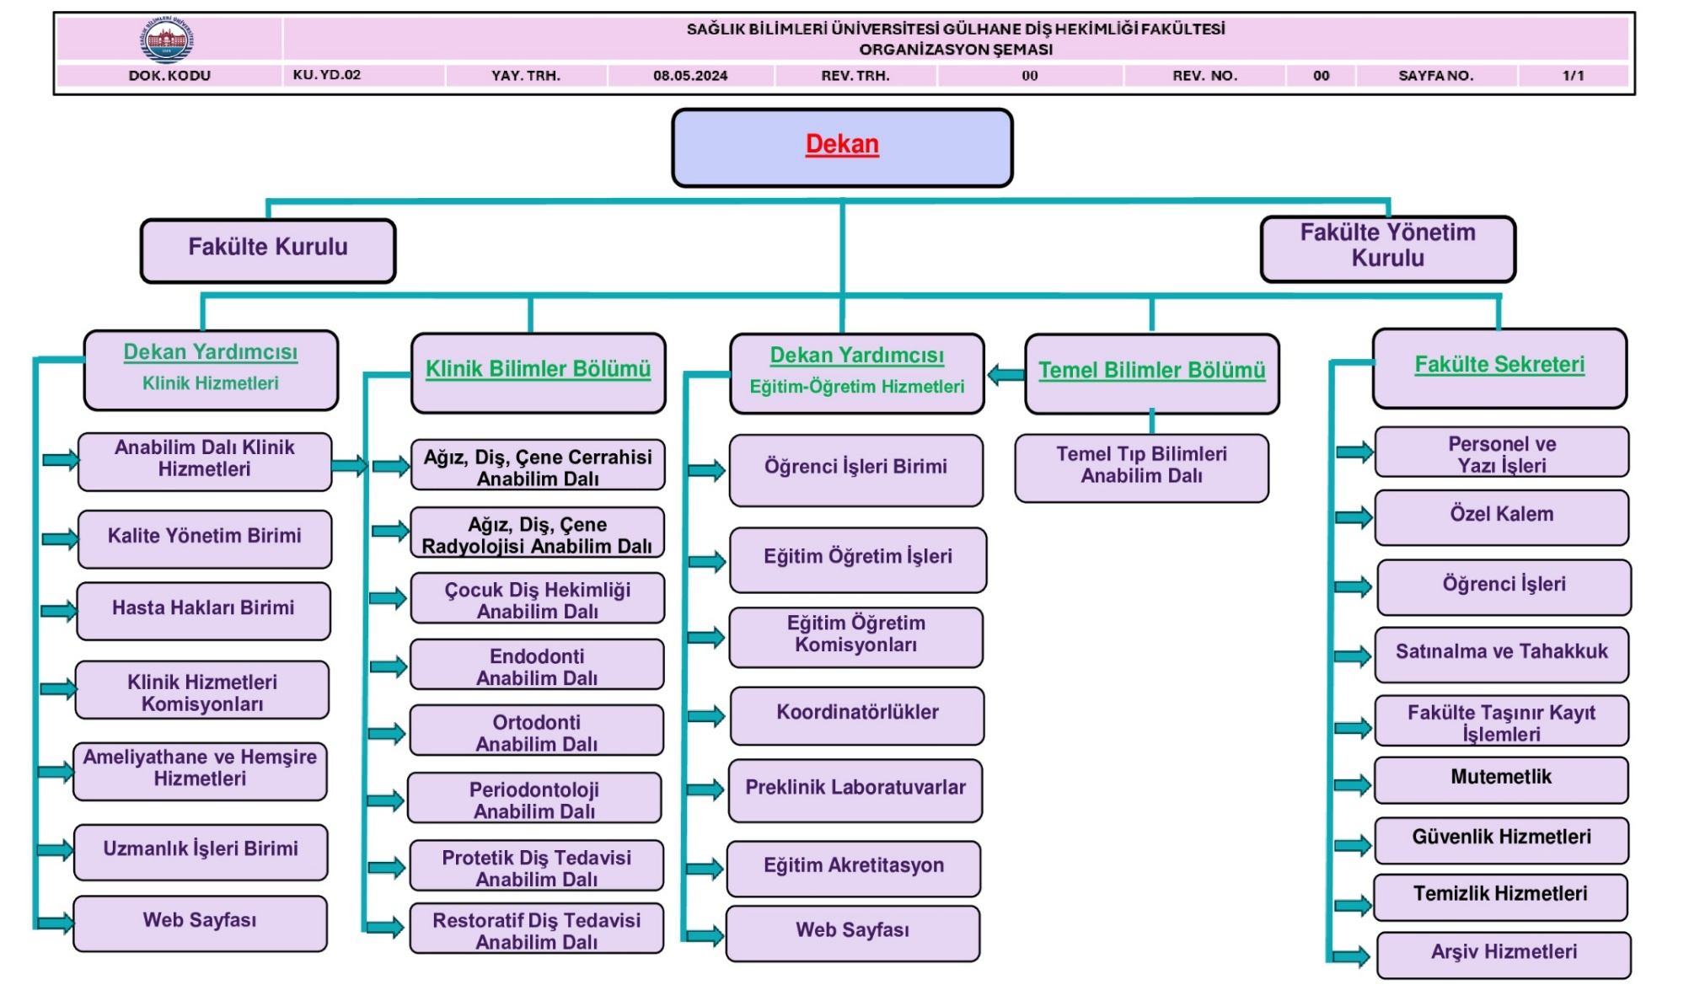
Gülhane Diş Hekimliği Sağlık Uygulama ve Araştırma Merkezi
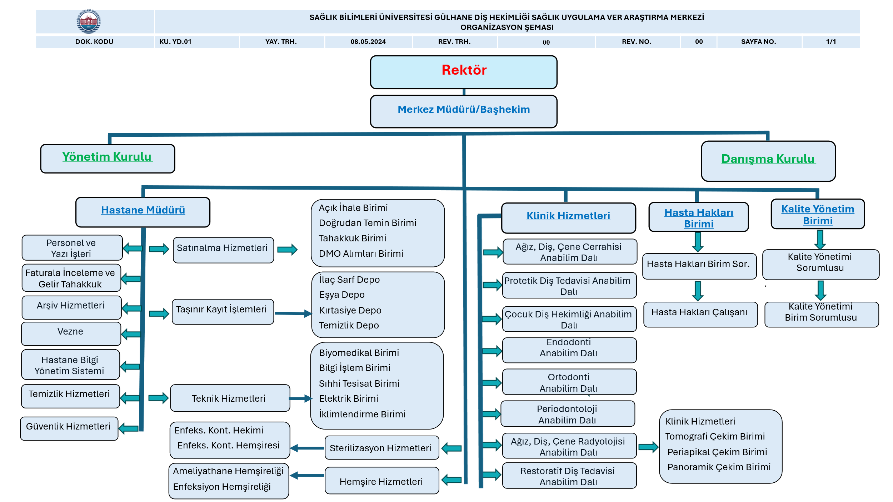

C.3. Teknoloji ve Bilişim Altyapısı

C.3.4. Yazılımlar

Tablo-23 Yazılımlar
Birim Adı | Yazılım Adı | Kullanım Amacı | Menşei (Yerli/Yabancı)
Gülhane Diş Hekimliği Fakültesi | FONET (SUAM) | Hasta Yönetim Bilgi Sistemi takibi için | Yerli

C.3.5. Donanımlar

Tablo-24 Donanımlar
Birim Adı | Türü | Adet
Gülhane Diş Hekimliği Fakültesi | Masaüstü Bilgisayar | 395
Gülhane Diş Hekimliği Fakültesi | Dizüstü Bilgisayar | 2
Gülhane Diş Hekimliği Fakültesi | Yazıcı | 84
Gülhane Diş Hekimliği Fakültesi | Fotokopi Makinesi | 3
Gülhane Diş Hekimliği Fakültesi | Tarayıcı | 1
Toplam |  | 485

Tablo-25 Diğer Donanım Unsurları ve Çevre Birimleri*
Birim Adı | Donanım Adı | Adet
 | Projeksiyon | 16
 | Tepegöz | 0
 | Barkod Okuyucu | 195
 | Barkod Yazıcı | 29
 | Kimlik Baskı Makinesi | 0
 | Optik Okuyucu | 2
 | Yazıcı | 84
 | Fotokopi Makinesi | 3
 | Faks | 0
 | Fotoğraf Makinesi | 0
 | Kameralar | 92
 | Kamera Kayıt Cihazı | 0
 | Televizyonlar | 30
 | Tarayıcılar | 1
 | Müzik Setleri | 0
 | DVD-ROM | 0
 | Ses Sistemi | 1
 | Omurga Switch | 0
 | Kenar Switch | 14
 | İş İstasyonu | 2
 | Harici Depolama | 0
 | Firewall | 0
 | Wireless Router | 0
 | Sunucu (server) | 3
 | Akıllı Tahta | 0
 | Monitör | 64
 | Telefon | 118
 | Santral | 0
 | Veri Depolama Ünitesi | 0
 | Parmak İzi Okuyucu | 0
 | Kart Okuyucu Turnike
 | Baskı Makinesi
 | İnternet Erişim Cihazı
 | Video Konferans Cihazı
 | HES Kodu Kontrol Cihazı

C.4. İnsan Kaynakları

Tablo-26 İstihdam Türleri ve Kadro Doluluk Oranlarına Göre İnsan Kaynakları Bilgileri
İstihdam Türü | 2024Yılı |  |  |  | 2025 Yılı
İstihdam Türü | Dolu | Boş | Tam Zamanlı | Yarı Zamanlı | Dolu | Boş | Tam Zamanlı | Yarı Zamanlı
- Akademik Personel Sayısı | 179 | * | 179 | * | 193 | - | 193 | -
- Profesör | 14 | * | 14 | * | 16 | - | 16 | -
- Doçent | 10 | * | 10 | * | 14 | - | 14 | -
- Dr. Öğretim Üyesi | 24 | * | 24 | * | 21 | - | 21 | -
- Öğretim Görevlisi | * | * | * | * | - | - | - | -
- Araştırma Görevlisi | 131 | * | 131 | * | 142 | - | 142 | -
- Yabancı Uyruklu Akademik Personel | * | * | * | * | - | - | - | -
- İdari Personel Sayısı | * | * | * | * | 16 | - | 16 | -
- Memur (657 s. DMK 4-A) | * | * | * | * | - | - | - | -
- Genel İdare Hizmetleri Sınıfı | 3 | * | 3 | * | 3 | - | 3 | -
- Teknik Hizmetler Sınıfı | * | * | * | * | - | - | - | -
- Sağlık Hizmetleri ve Yardımcı Sağlık Hizmetleri Sınıfı | 8 | * | 8 | * | 8 | - | 8 | -
- Eğitim ve Öğretim Hizmetleri Sınıfı | * | * | * | * | - | - | - | -
- Avukatlık Hizmetleri Sınıfı | * | * | * | * | - | - | - | -
- Din Hizmetleri Sınıfı | * | * | * | * | - | - | - | -
- Yardımcı Hizmetler Sınıfı | 5 | * | 5 | * | 5 | - | 5 | -
- Sözleşmeli Personel (657 s. DMK 4-B) | * | * | * | * | 58 | - | 58 | -
- Sözleşmeli Personel | 61 | * | 61 | * | 58 | - | 58 | -
- Sözleşmeli Bilişim Personeli | * | * | * | * | - | - | - | -
- İşçiler (657 s. DMK 4-D) | * | * | * | * | - | - | - | -
- Sürekli İşçiler | * | * | * | * | - | - | - | -
- 375. s. KHK’nın Geçici 23 üncü Md. Kapsamında Sürekli İşçi Kadrolarına Geçirilen İşçiler | * | * | * | * | - | - | - | -
Toplam Personel Sayısı | 256 |  | 256 | * | 267 | - | 267 | -

C.4.1. Akademik Personel
Tablo-27 Kadro Doluluk Oranları ve İstihdam Türüne Göre Akademik Personel Bilgileri
Birim Adı | Unvan | Dolu/Boş Kadro Bilgileri |  |  |  |  |  |  |  | Tam Zamanlı/Kısmî Zamanlı İstihdam Türüne Göre
Birim Adı | Unvan | Dolu Kadro |  |  | Boş  Kadro |  |  | Toplam Kadro |  | Tam Zamanlı |  |  | Kısmî Zamanlı
Birim Adı | Unvan | 2024 | 2025 | 2024 |  | 2025 | 2024 |  | 2025 | 2024 | 2025 | 2024 |  | 2025
Gülhane Diş Hekimliği Fakültesi | Profesör | 14 | 16 | * |  | - | 14 |  | 16 | 14 | 16 | * |  | -
Gülhane Diş Hekimliği Fakültesi | Doçent | 10 | 14 | * |  | - | 10 |  | 14 | 10 | 14 | * |  | -
Gülhane Diş Hekimliği Fakültesi | Doktor Öğretim Üyesi | 24 | 21 | * |  | - | 24 |  | 21 | 24 | 21 | * |  | -
Gülhane Diş Hekimliği Fakültesi | Öğretim Görevlisi | * | - | * |  | - | * |  | - | * | - | * |  | -
Gülhane Diş Hekimliği Fakültesi | Araştırma Görevlisi | 131 | 142 | * |  | - | 131 |  | 142 | 131 | 142 | * |  | -
Gülhane Diş Hekimliği Fakültesi | Toplam | 179 | 193 | * |  | - | 179 |  | 193 | 179 | 193 | * |  | -

Tablo-28 Türlerine Göre Akademik Kadro Dağılımı
Birim Adı | Profesör |  |  |  |  |  | Doçent |  |  |  |  |  | Doktor Öğretim Üyesi |  |  |  |  |  | Öğretim Görevlisi |  |  |  |  |  | Araştırma Görevlisi |  |  |  |  |  | Toplam
Birim Adı | 2024 |  |  | 2025 |  |  | 2024 |  |  | 2025 |  |  | 2024 |  |  | 2025 |  |  | 2024 |  |  | 2025 |  |  | 2024 |  |  | 2025 |  |  | 2024 |  |  | 2025
Birim Adı | K | E | T | K | E | T | K | E | T | K | E | T | K | E | T | K | E | T | K | E | T | K | E | T | K | E | T | K | E | T | K | E | T | K | E | T
Gülhane Diş Hekimliği Fakültesi | 7 | 7 | 14 | 7 | 9 | 16 | 5 | 5 | 10 | 10 | 4 | 14 | 17 | 7 | 24 | 15 | 6 | 21 | * | * | * | - | - | - | 92 | 39 | 132 | 101 | 41 | 142 | 121 | 59 | 179 | 133 | 60 | 193
Toplam | 7 | 7 | 14 | 7 | 9 | 16 | 5 | 5 | 10 | 10 | 4 | 14 | 17 | 7 | 24 | 15 | 6 | 21 | * | * | * | * | * | * | 92 | 39 | 132 | 101 | 41 | 142 | 121 | 59 | 179 | 133 | 60 | 193

Tablo-33 2547 Sayılı Kanunun 39. ve 40. Maddeleri Gereğince Görevlendirilme Sayısı*
Görevlendirme Türü | Profesör | Doçent | Dr. Öğretim Üyesi | Öğretim Görevlisi | Araştırma Görevlisi | Toplam
2547 sayılı Kanunun 39. Maddesi (Yurt İçi)
2547 sayılı Kanunun 39. Maddesi (Yurt Dışı) |  | 1 | 1 |  |  | 2
2547 sayılı Kanunun 40. maddesi (a, b, d) Üniversitemizden Diğer Üniversitelere Görevlendirme |  |  | 1 |  |  | 1
2547 sayılı Kanunun 40. maddesi (a, b, d) Diğer Üniversitelerden Üniversitemize Görevlendirme
Toplam |  | 1 | 2 |  |  | 3

Tablo-34 2547 Sayılı Kanunun 31. Maddesi Gereğince Ders Ücreti Karşılığı Görevlendirilenler
Birim Adı | Ünvân | Görevlendirildiği Bölüm/Program | Görevlendirilen Kişi Sayısı
Gülhane Diş Hekimliği Fakültesi | Dr.Öğr.Üyesi | Dental Fotoğrafçılık | 1
Toplam |  |  | 1

Tablo-36 Akademik Personelin Yaş Dağılımı
Birim Adı | 20-29 Yaş Aralığı | 30-39 Yaş Aralığı | 40-49 Yaş  Aralığı | 50 Yaş ve Üzeri | Toplam
Gülhane Diş Hekimliği Fakültesi | 116 | 28 | 32 | 17 | 193
Toplam | 116 | 28 | 32 | 17 | 193

Tablo-37 Akademik Personelin Hizmet Yılı
Birim Adı | 1-5 Yıl Aralığı | 6-10 Yıl Aralığı | 11-15 Yıl  Aralığı | 16-20 Yıl Aralığı | 21 Yıl ve Üzeri | Toplam
Gülhane Diş Hekimliği Fakültesi | 159 | 34 |  |  |  | 193
Toplam | 159 | 34 |  |  |  | 193

C.4.2. Memurlar (657 sayılı Kanunun 4-A Hükmüne Göre İstihdam Edilenler)

Tablo-38 İdari Personel Kadrolarının Dolu/Boş Kadro Bilgileri
Birim Adı | Sınıflarına Göre İdari Personel Türü  (657 4-A, Memurlar) | Kadro Doluluk Oranı
Birim Adı | Sınıflarına Göre İdari Personel Türü  (657 4-A, Memurlar) | Dolu Kadro |  | Boş Kadro |  | Toplam
Birim Adı | Sınıflarına Göre İdari Personel Türü  (657 4-A, Memurlar) | 2024 | 2025 | 2024 | 2025 | 2024 | 2025
Gülhane Diş Hekimliği Fakültesi | Genel İdare Hizmetleri Sınıfı | 3 | 3 | - | - | 3 | 3
Gülhane Diş Hekimliği Fakültesi | Teknik Hizmetler Sınıfı | * | - | - | - | - | -
Gülhane Diş Hekimliği Fakültesi | Sağlık Hizmetleri ve Yardımcı Sağlık Hizmetleri Sınıfı | 8 | 8 | - | - | 8 | 8
Gülhane Diş Hekimliği Fakültesi | Eğitim-Öğretim Hizmetleri Sınıfı | * | - | - | - | - | -
Gülhane Diş Hekimliği Fakültesi | Avukatlık Hizmetleri Sınıfı | * | - | - | - | - | -
Gülhane Diş Hekimliği Fakültesi | Yardımcı Hizmetler Sınıfı | 5 | 5 | - | - | 5 | 5
Toplam |  | 16 | 16 | - | - | 16 | 16

Tablo-40 Memurların Eğitim Durumu
Birim Adı | İlköğretim | Ortaöğretim | Ön Lisans | Lisans | Yüksek Lisans | Doktora | Toplam
Gülhane Diş Hekimliği Fakültesi | - | 1 | 8 | 8 | 2 | - | 19
Toplam | - | 1 | 8 | 8 | 2 | - | 19

Tablo-41 Memurların Kadın-Erkek Dağılımı
Birim Adı | Kadın | Erkek | Toplam
Gülhane Diş Hekimliği Fakültesi | 8 | 11 | 19
Toplam | 8 | 11 | 19

Tablo-42 Memurların Yaş Dağılımı
Birim Adı | 20-29 Yaş Aralığı | 30-39 Yaş Aralığı | 40-49 Yaş  Aralığı | 50 Yaş ve Üzeri | Toplam
Gülhane Diş Hekimliği Fakültesi | 4 | 3 | 6 | 6 | 19
Toplam | 4 | 3 | 6 | 6 | 19

Tablo-43 Memurların Hizmet Yılı
Birim Adı | 1-5 Yıl Aralığı | 6-10 Yıl Aralığı | 11-15 Yıl  Aralığı | 16-20 Yıl Aralığı | 21 Yıl ve Üzeri | Toplam
Gülhane Diş Hekimliği Fakültesi | 12 | 7 |  |  |  | 19
Toplam | 12 | 7 |  |  |  | 19

C.4.3. Sözleşmeli Personel (657 Sayılı Kanunun 4-B Hükmüne Göre İstihdam Edilenler ve Sözleşmeli Bilişim Personelleri)

Tablo-44 Sözleşmeli Personelin Dağılımı
Birim Adı | Sayısı
Gülhane Diş Hekimliği Fakültesi | 57
Toplam | 57

Tablo-46 Sözleşmeli Personelin Eğitim Durumu
Birim Adı | İlköğretim | Ortaöğretim | Ön Lisans | Lisans | Yüksek Lisans | Doktora | Toplam
Gülhane Diş Hekimliği Fakültesi | - | 19 | 30 | 7 | 1 | - | 57
Toplam | - | 19 | 30 | 7 | 1 | - | 57

Tablo-47 Sözleşmeli Personelin Kadın-Erkek Dağılımı
Birim Adı | Kadın | Erkek | Toplam
Gülhane Diş Hekimliği Fakültesi | 38 | 19 | 57

Tablo-48 Sözleşmeli Personelin Yaş Dağılımı
Birim Adı | 20-29 Yaş Aralığı | 30-39 Yaş Aralığı | 40-49 Yaş  Aralığı | 50 Yaş ve Üzeri | Toplam
Gülhane Diş Hekimliği Fakültesi | 39 | 13 | 5 | - | 57
Toplam | 39 | 13 | 5 | - | 57

Tablo-49 Sözleşmeli Personelin Hizmet Yılı
Birim Adı | 1-5 Yıl Aralığı | 6-10 Yıl Aralığı | 11-15 Yıl  Aralığı | 16-20 Yıl Aralığı | 21 Yıl ve Üzeri | Toplam
Gülhane Diş Hekimliği Fakültesi | 57
Toplam | 57

C.4.5. Personel Hareketliliğine İlişkin Bilgiler

Tablo-56 Personel Hareketliliğine İlişkin Bilgiler
Birim Adı | Personel Türü | 2025 Yılında Ataması Yapılan Personel Sayısı | 2025 Yılında Ayrılan Personel Sayısı
Birim Adı | Personel Türü | 2025 Yılında Ataması Yapılan Personel Sayısı | Emekli | Tayin, Diğer
Gülhane Diş Hekimliği Fakültesi | Akademik Personel | 29 | 1 | 14
Gülhane Diş Hekimliği Fakültesi | Memur | 1 | - | 1
Gülhane Diş Hekimliği Fakültesi | Sözleşmeli Personel | 4 | - | 4
Gülhane Diş Hekimliği Fakültesi | İşçiler | - | - | -
 | Toplam | 34 | 1 | 19

Tablo-57 Geçici Görevlendirmelere İlişkin Bilgiler*
Birim Adı | Görevlendirme Türü | Başka Kurumlardan Biriminize Görevlendirilen Personel Bilgileri |  |  | Biriminizden Başka Kurum/Birimlere Görevlendirilen Personel Bilgileri
Birim Adı | Görevlendirme Türü | Personel Ünvânı | Personel Sayısı |  | Personel Ünvânı |  | Personel Sayısı
Gülhane Diş Hekimliği Fakültesi | 2547 Sayılı Kanunun 13/b Hükmü Uyarınca Görevlendirilen Personel Bilgileri*
Gülhane Diş Hekimliği Fakültesi | 657 Sayılı Kanunun Ek-8. Maddesi Uyarınca Görevlendirilen Personel Bilgileri | Personel Ünvânı | Personel Sayısı | Geldiği Kurum Adı | Personel Ünvânı | Personel Sayısı |  | Gittiği Kurum /Birim Adı
Gülhane Diş Hekimliği Fakültesi |  | Uzman Diş Tabibi | 4 | Gülhane Eğitim ve Araştırma Hastanesi
Gülhane Diş Hekimliği Fakültesi |  | Uzman Diş Tabibi | 2 | Jandarma Gn.K.lığı
Gülhane Diş Hekimliği Fakültesi |  | Sağlık Teknikeri | 7 | Gülhane Eğitim ve Araştırma Hastanesi
Gülhane Diş Hekimliği Fakültesi |  | Sağlık Teknisyeni | 1 | Gülhane Eğitim ve Araştırma Hastanesi
Gülhane Diş Hekimliği Fakültesi |  | V.H.K.İ. | 1 | Gülhane Eğitim ve Araştırma Hastanesi
Gülhane Diş Hekimliği Fakültesi |  | V.H.K.İ. | 1 | SBÜ Dışkapı Yıldırım Beyazıt EAH
Gülhane Diş Hekimliği Fakültesi |  | Hemşire | 1 | Ankara Etlik Şehir Hastanesi
Gülhane Diş Hekimliği Fakültesi |  | Hemşire | 1 | Gülhane Eğitim ve Araştırma Hastanesi
Gülhane Diş Hekimliği Fakültesi |  | Hemşire | 1 | Tokat Gaziosmanpaşa Üniversitesi
Gülhane Diş Hekimliği Fakültesi |  | 4/d li İşçi | 5 | Gülhane Eğitim ve Araştırma Hastanesi
Gülhane Diş Hekimliği Fakültesi |  | 4/d li İşçi | 2 | İdari Mali İşler Daire Başkanlığı
Gülhane Diş Hekimliği Fakültesi |  | TOPLAM | 26

C.5. Sunulan Hizmetler

C.5.1. Eğitim-Öğretim Hizmetleri

C.5.1.1.Eğitim Programları

Tablo-58 Ön Lisans ve Lisans Programları
Akademik Birim Adı | Bölüm/Program Adı
Gülhane Diş Hekimliği Fakültesi | Diş Hekimliği Programı

Tablo-59 Yüksek Lisans ve Doktora Programları
Akademik Birim Adı | Bölüm/Program Adı | Yüksek Lisans |  | Doktora
Akademik Birim Adı | Bölüm/Program Adı | Tezli (Evet/Hayır) | Tezsiz  (Evet/Hayır) | Doktora
SBÜ  GÜLHANE DİŞ HEKİMLİĞİ FAKÜLTESİ | ÇOCUK DİŞ HEKİMLİĞİ A.D. | Evet |  | 1
SBÜ  GÜLHANE DİŞ HEKİMLİĞİ FAKÜLTESİ | ENDODONTİ A.D. | Evet |  | 2
SBÜ  GÜLHANE DİŞ HEKİMLİĞİ FAKÜLTESİ | ORTODONTİ A.D. | Evet |  | 7
SBÜ  GÜLHANE DİŞ HEKİMLİĞİ FAKÜLTESİ | PROTETİK DİŞ TEDAVİSİ A.D. | Evet |  | 8
SBÜ  GÜLHANE DİŞ HEKİMLİĞİ FAKÜLTESİ | RESTORATİF DİŞ TEDAVİSİ A.D. | Evet |  | 1

C.5.1.2. Öğrenci Sayıları

Tablo-62 Öğrencilerin Dağılımı
Öğrenim Türü | 2024 Yılı | 2025 Yılı
Ön Lisans Öğrencilerinin Toplam Sayısı | - | -
Lisans Öğrencilerinin Toplam Sayısı | 604 | 617
Yüksek Lisans Öğrencilerinin Toplam Sayısı | - | -
Doktora Öğrencilerinin Toplam Sayısı | 24 | 23
Toplam Öğrenci Sayısı | 628 | 640

Tablo-64 Lisans Programları Sınıflara Göre Öğrenci Sayısı Dağılımları
Akademik Birim Adı | Bölüm/Program  Adı | 1. Sınıf |  |  | 2. Sınıf |  |  | 3. Sınıf |  |  | 4. Sınıf |  |  | 5. Sınıf |  |  | Toplam
Akademik Birim Adı | Bölüm/Program  Adı | Erkek | Kadın | Toplam | Erkek | Kadın | Toplam | Erkek | Kadın | Toplam | Erkek | Kadın | Toplam | Erkek | Kadın | Toplam | Erkek | Kadın | Toplam
Gülhane Diş Hekimliği Fakültesi | Diş Hekimliği |  |  |  |  |  |  | 22 | 31 | 53 | 10 | 20 | 30 | 12 | 10 | 22 | 44 | 61 | 105
Gülhane Diş Hekimliği Fakültesi | İkili Anlaşma
Gülhane Diş Hekimliği Fakültesi | Diş Hekimliği | 1 | 5 | 6 | 2 | 2 | 4 | 1 |  | 1 |  |  |  |  |  |  | 4 | 7 | 11
Gülhane Diş Hekimliği Fakültesi | MSBA
Gülhane Diş Hekimliği Fakültesi | Diş Hekimliği | 18 | 44 | 62 | 34 | 97 |  | 26 | 49 | 75 | 22 | 60 | 82 | 24 | 57 | 81 | 144 | 307 | 451
Gülhane Diş Hekimliği Fakültesi | ÖSS
Gülhane Diş Hekimliği Fakültesi | Diş Hekimliği | 2 | 1 | 3 | 3 |  | 3 |  |  |  | 2 |  | 2 | 1 | 2 | 3 | 8 | 3 | 11
Gülhane Diş Hekimliği Fakültesi | ÖSS-İBA
Gülhane Diş Hekimliği Fakültesi | Diş Hekimliği | 13 | 1 | 14 | 10 |  | 10 | 9 |  | 9 | 7 |  | 7 | 6 |  | 6 | 45 | 1 | 46
Gülhane Diş Hekimliği Fakültesi | ÖSS-MSBA
Gülhane Diş Hekimliği Fakültesi | Diş Hekimliği | 1 |  | 1 |  | 2 | 2 | 2 | 1 | 3 |  | 2 | 2 |  | 1 | 1 | 3 | 6 | 9
Gülhane Diş Hekimliği Fakültesi | Yatay Geçiş Aynı
Gülhane Diş Hekimliği Fakültesi | Diş Hekimliği | 2 |  | 2 | 2 | 1 | 3 |  | 1 | 1 |  |  |  |  | 1 | 1 | 4 | 3 | 7
Gülhane Diş Hekimliği Fakültesi | Yatay Geçiş Farklı
Gülhane Diş Hekimliği Fakültesi | Diş Hekimliği | 1 | 2 | 3 | 2 | 4 | 6 | 6 | 7 | 13 | 8 | 4 | 12 | 5 | 2 | 7 | 22 | 19 | 41
Gülhane Diş Hekimliği Fakültesi | YÖS
Toplam |  | 38 | 53 | 91 | 53 | 106 | 28 | 66 | 89 | 155 | 49 | 86 | 135 | 48 | 73 | 121 | 274 | 407 | 681

Tablo-65 Yüksek Lisans ve Doktora Programları Öğrenci Sayıları
Akademik Birim Adı | Bölüm/Program Adı | Yüksek Lisans |  |  |  |  |  | Doktora (Öğrenci Sayısı) |  |  | Toplam
Akademik Birim Adı | Bölüm/Program Adı | Tezli (Öğrenci Sayısı) |  |  | Tezsiz  (Öğrenci Sayısı)
Akademik Birim Adı | Bölüm/Program Adı | Erkek | Kadın | Toplam | Erkek | Kadın | Toplam | Erkek | Kadın | Toplam | Erkek | Kadın | Toplam
SBÜ  GÜLHANE DİŞ HEKİMLİĞİ FAKÜLTESİ | ÇOCUK DİŞ HEKİMLİĞİ A.D. | - | - | - | - | - | - | - | 1 | 1 | - | - | 1
SBÜ  GÜLHANE DİŞ HEKİMLİĞİ FAKÜLTESİ | ENDODONTİ A.D. | - | - | - | - | - | - | - | 2 | 2 | - | - | 2
SBÜ  GÜLHANE DİŞ HEKİMLİĞİ FAKÜLTESİ | ORTODONTİ A.D. | - | - | - | - | - | - | 2 | 7 | 9 | 2 | 7 | 9
SBÜ  GÜLHANE DİŞ HEKİMLİĞİ FAKÜLTESİ | PERİODONTOLOJİ A.D. | - | - | - | - | - | - | - | 2 | 2 | - | 2 | 2
SBÜ  GÜLHANE DİŞ HEKİMLİĞİ FAKÜLTESİ | PROTETİK DİŞ TEDAVİSİ A.D. | - | - | - | - | - | - | - | 8 | 8 | - | 8 | 8
SBÜ  GÜLHANE DİŞ HEKİMLİĞİ FAKÜLTESİ | RESTORATİF DİŞ TEDAVİSİ A.D. | - | - | - | - | - | - | - | 1 | 1 | - | 1 | 1
Toplam |  |  | - | - | - | - | - | - | 20 | 23 | 2 | 20 | 23

Tablo-68 ÖSYM Tarafından Yerleştirilen ve Kayıt Yaptıran Öğrencilerin Bilgileri
Akademik Birim  Adı | Bölüm Adı | Kontenjan | Doluluk  Oranı (%) | Boş Kalan Kontenjan | En Üst Puan | En Alt Puan | Okul Birincisi Puanı
Gülhane Diş Hekimliği Fakültesi | Diş Hekimliği |  | 100 |  | 477,8141 |  | 477,8141
Gülhane Diş Hekimliği Fakültesi | ÖSS
Gülhane Diş Hekimliği Fakültesi | Diş Hekimliği
Gülhane Diş Hekimliği Fakültesi | ÖSS-İBA
Gülhane Diş Hekimliği Fakültesi | Diş Hekimliği |  |  |  | 469,93 | 453,57 | 469,93
Gülhane Diş Hekimliği Fakültesi | ÖSS-MSBA

Tablo-69 Misafir Askeri Personel Olarak Öğrenim Gören Yabancı Uyruklu Öğrencilerin Bilgileri*
Akademik Birim Adı | Bölüm Adı | Geldiği Ülke | Öğrenci Sayısı | Toplam
MSBA | Diş Hekimliği | TÜRKMENİSTAN | 2 | 6
MSBA | Diş Hekimliği | GAMBİA | 2 | 6
MSBA | Diş Hekimliği | RUANDA | 2 | 6
Gülhane Diş Hekimliği Fakültesi (MSBA) | Diş Hekimliği | MOĞOLİSTAN | 1 | 5
Gülhane Diş Hekimliği Fakültesi (MSBA) | Diş Hekimliği | MALİ | 3 | 5
Gülhane Diş Hekimliği Fakültesi (MSBA) | Diş Hekimliği | GİNE | 1 | 5
 | Toplam |  |  | 11

Tablo-70 Milli Savunma Bakanlığı (MSB) ve İçişleri Bakanlığı (İB) Nâmına Öğrenim Gören Öğrencilerin Bilgileri*
Akademik Birim Adı | Bölüm Adı | MSB Adına Öğrenim Gören Öğrenci Sayısı | İB Adına Öğrenim Gören Öğrenci Sayısı | Toplam
Gülhane Diş Hekimliği Fakültesi (ÖSS-MSBA) | Diş Hekimliği | 46 | 11 | 57
Toplam |  | 46 | 11 | 57

Tablo-72 Lisans Programlarındaki Yabancı Uyruklu Öğrencilerin Bilgileri
Akademik Birim Adı | Bölüm Adı | Geldiği Ülke | Kadın | Erkek | Toplam
Gülhane Diş Hekimliği Fakültesi (YÖS) | Diş Hekimliği | AFGANİSTAN | 1 | 1
Gülhane Diş Hekimliği Fakültesi (YÖS) | Diş Hekimliği | AZERBAYCAN | 9 | 8
Gülhane Diş Hekimliği Fakültesi (YÖS) | Diş Hekimliği | İRAN | 4 | 2
Gülhane Diş Hekimliği Fakültesi (YÖS) | Diş Hekimliği | SURİYE | 3 | 5
Gülhane Diş Hekimliği Fakültesi (YÖS) | Diş Hekimliği | ÇİN | 1 | -
Gülhane Diş Hekimliği Fakültesi (YÖS) | Diş Hekimliği | YEMEN | - | 1
Gülhane Diş Hekimliği Fakültesi (YÖS) | Diş Hekimliği | IRAK | 3 | 1
Gülhane Diş Hekimliği Fakültesi (YÖS) | Diş Hekimliği | TÜRKMENİSTAN | 1 | -
Toplam |  |  | 12 | 17 | 29

Tablo-73 Yüksek Lisans ve Doktora Programlarındaki Yabancı Uyruklu Öğrenci Sayıları

Akademik Birim Adı | Bölüm Adı | Geldiği Ülke | Kadın | Erkek | Toplam
Gülhane Diş Hekimliği Fakültesi | KLİNİK BİLİMLER- ORTODONTİ A.D. | AZERBAYCAN | 1 | - | 2
Gülhane Diş Hekimliği Fakültesi | KLİNİK BİLİMLER- ORTODONTİ A.D. | İRAN | 1 | - | 2
Gülhane Diş Hekimliği Fakültesi | KLİNİK BİLİMLER- PERİODONTOLOJİ A.D. | İRAN | 1 | - | 1
Gülhane Diş Hekimliği Fakültesi | KLİNİK BİLİMLER- PROTETİK DİŞ TEDAVİSİ A.D. | K.K.T.C. | 1 | - | 1

Tablo-74 Biriminize/Üniversiteye Gelen Değişim Programı (ikili anlaşma) Öğrenci Sayıları*
Akademik Birim  Adı | Bölüm Adı | Erasmus | Farabi | Diğer Değişim Protokolleri | Toplam
Gülhane Diş Hekimliği Fakültesi | Diş Hekimliği |  |  | 105 | 105
Toplam |  |  |  |  | 105

Tablo-76 Biriminize/Üniversiteye Yatay Geçişle Gelen Öğrenci Sayıları*
Akademik Birim Adı | Bölüm Adı | Gelen Öğrenci Sayısı | Toplam
Gülhane Diş Hekimliği Fakültesi | Diş Hekimliği | 9
Gülhane Diş Hekimliği Fakültesi | Yatay Geçiş Aynı Program
Gülhane Diş Hekimliği Fakültesi | Diş Hekimliği | 7
Gülhane Diş Hekimliği Fakültesi | Yatay Geçiş Farklı Program
Toplam |  |  | 16

Tablo-79 Ön Lisans ve Lisans Bölümlerinden Mezun Öğrenci Bilgileri
Akademik Birim Adı | Bölüm Adı | Mezun Olan Öğrenci Sayısı | Yüksek Onur Derecesiyle Mezun Olan Öğrenci Sayısı | Onur Derecesiyle Mezun Olan Öğrenci Sayısı
Gülhane Diş Hekimliği Fakültesi | Diş Hekimliği (Lisans) | 418
Toplam |  | 418

Tablo-81 Yükseköğretim Programlarından Ayrılan Öğrenci Sayıları*
Akademik Birim Adı | Bölüm Adı | Kendi İsteği ile Terk | Disiplin | Öğrenim Ücreti/ Katkı Payı Yatırmayarak | Azami Süre | Yatay/Dikey  Geçiş | Diğer  Sebepler | Toplam
Gülhane Diş Hekimliği Fakültesi | Diş Hekimliği (2025-2026 Eğitim-Öğretim Yılı) | 2 |  |  | 2 |  |  | 4
Toplam |  | 2 |  |  | 2 |  |  | 4

C.5.2. Sağlık Hizmetleri
Tablo-82 Muayene Sayıları
Sağlık Uygulama ve Araştırma Merkezi Adı | Poliklinik/Klinik Adı | Muayene Edilen Hasta Sayısı
Gülhane Diş Hekimliği Sağlık Uygulama ve Araştırma Merkezi | Ağız, Diş ve Çene Radyolojisi AD | 36851
Gülhane Diş Hekimliği Sağlık Uygulama ve Araştırma Merkezi | Ağız, Diş ve Çene Cerrahisi AD | 31.832
Gülhane Diş Hekimliği Sağlık Uygulama ve Araştırma Merkezi | Protetik Diş Tedavisi AD | 29635
Gülhane Diş Hekimliği Sağlık Uygulama ve Araştırma Merkezi | Restoratif Diş Tedavisi AD | 27026
Gülhane Diş Hekimliği Sağlık Uygulama ve Araştırma Merkezi | Çocuk Diş Hekimliği AD | 22069
Gülhane Diş Hekimliği Sağlık Uygulama ve Araştırma Merkezi | Endodonti AD | 14451
Gülhane Diş Hekimliği Sağlık Uygulama ve Araştırma Merkezi | Ortodonti AD | 30751
Gülhane Diş Hekimliği Sağlık Uygulama ve Araştırma Merkezi | Periodontoloji AD | 29320
Gülhane Diş Hekimliği Sağlık Uygulama ve Araştırma Merkezi | Toplam | 221.935

Tablo-83 Ameliyat Sayıları
Sağlık Uygulama ve Araştırma Merkezi Adı | Poliklinik/Klinik Adı | Ameliyat Edilen Hasta Sayısı
Gülhane Diş Hekimliği Sağlık Uygulama ve Araştırma Merkezi | Periodontoloji AD (Ayaktan) | 1.905
Gülhane Diş Hekimliği Sağlık Uygulama ve Araştırma Merkezi | Ağız, Diş ve Çene Cerrahisi AD (Ayaktan) | 5.185
Gülhane Diş Hekimliği Sağlık Uygulama ve Araştırma Merkezi | Ağız, Diş ve Çene Cerrahisi AD (Yatan Hasta) | 35
Gülhane Diş Hekimliği Sağlık Uygulama ve Araştırma Merkezi | Çocuk Diş Hekimliği AD (Yatan Hasta) | 34
Gülhane Diş Hekimliği Sağlık Uygulama ve Araştırma Merkezi | Toplam | 7.159

Tablo-84 Nitelikli Yatak Oranı
Sağlık Uygulama ve Araştırma Merkezi Adı | Poliklinik/Klinik Adı | Nitelikli Yatak Oranı (%)
Gülhane Diş Hekimliği Sağlık Uygulama ve Araştırma Merkezi | Ağız, Diş ve Çene Cerrahisi AD | %100
Gülhane Diş Hekimliği Sağlık Uygulama ve Araştırma Merkezi | Çocuk Diş Hekimliği AD | %100
Gülhane Diş Hekimliği Sağlık Uygulama ve Araştırma Merkezi | Toplam Nitelikli Yatak Oranı | %100

Tablo-85 Yatak Doluluk Oranı
Sağlık Uygulama ve Araştırma Merkezi Adı | Poliklinik/Klinik Adı | Yatak Doluluk Oranı (%)
Gülhane Diş Hekimliği Sağlık Uygulama ve Araştırma Merkezi | Ağız, Diş ve Çene Cerrahisi AD | %3,78
Gülhane Diş Hekimliği Sağlık Uygulama ve Araştırma Merkezi | Çocuk Diş Hekimliği AD | %3,78
Gülhane Diş Hekimliği Sağlık Uygulama ve Araştırma Merkezi | Toplam Yatak Doluluk Oranı | %3,78

C.5.3. Tıpta ve Diş Hekimliğinde Uzmanlık Eğitimi Hizmetleri
Tablo-86 Tıpta/Diş Hekimliğinde Uzmanlık Eğitimi Verilen Hastane/Sağlık Uygulama ve Araştırma Merkezi Adı
Akademik Birim Adı | Hastane/SUAM Adı
Gülhane Diş Hekimliği Fakültesi | Gülhane Diş Hekimliği Sağlık Uygulama ve Araştırma Merkezi

Tablo-87 Tıpta/Diş Hekimliğinde Uzmanlık Eğitimi Bilgileri

Akademik Birim Adı | Uzmanlık Eğitimi Verilen Kurum Adı | Uzmanlık Öğrencisi Sayısı | Uzmanlık Eğitimi Veren Görevli Sayısı
AĞIZ DİŞ ve ÇENE RADYOLOJİSİ A.D. | GÜLHANE DİŞ HEKİMLİĞİ FAKÜLTESİ | 4 | 5
AĞIZ DİŞ ve ÇENE CERRAHİSİ A.D. | GÜLHANE DİŞ HEKİMLİĞİ FAKÜLTESİ | 21 | 5
ORTODONTİ A.D. | GÜLHANE DİŞ HEKİMLİĞİ FAKÜLTESİ | 17 | 4
ÇOCUK DİŞ HEKİMLİĞİ A.D. | GÜLHANE DİŞ HEKİMLİĞİ FAKÜLTESİ | 21 | 4
PERİODONTOLOJİ A.D. | GÜLHANE DİŞ HEKİMLİĞİ FAKÜLTESİ | 14 | 7
RESTORATİF DİŞ TEDAVİSİ A.D. | GÜLHANE DİŞ HEKİMLİĞİ FAKÜLTESİ | 16 | 4
ENDODONTİ A.D. | GÜLHANE DİŞ HEKİMLİĞİ FAKÜLTESİ | 10 | 5
PROTETİK DİŞ TEDAVİSİ | GÜLHANE DİŞ HEKİMLİĞİ FAKÜLTESİ | 18 | 10

C.5.4. Araştırma-Geliştirme Hizmetleri

Tablo-91 Akademik Birim/Araştırma Merkezi/Uygulama ve Araştırma Merkezleri/Diğer AR-GE Birimlerinin Sanayi ile Birlikte Yaptığı Projeler
Akademik Birim Adı/Uygulama ve Araştırma Merkezi/Diğer AR-GE Birimi Adı | Proje Adı | Proje Yürütücüsü Adı ve Projede Yer Alan Diğer Araştırmacılar | İş Birliği Yapılan Özel Sektör Kurumu Adı
Restoratif Diş Tedavisi AD | Oral candidiyazisli hastalardaki oral mikrobiyal floranın araştırılması ve üretilen biyosürfaktanların belirlenmesi | Araş.Gör.Ezgi Ergin Bal | TÜSEB

Tablo-92 Akademik Birim/Araştırma Merkezi/Uygulama ve Araştırma Merkezi/Diğer AR-GE Birimlerinin Ulusal ve Uluslararası Kuruluşlarla Yaptığı Projeler
Akademik Birim Adı/Uygulama ve Araştırma Merkezi/Diğer AR-GE Birimi Adı | Proje Adı | Proje Yürütücüsü Adı ve Projede Yer Alan Diğer Araştırmacılar | Ulusal/Uluslararası Kuruluş Adı
Restoratif Diş Tedavisi AD | İmmünsüprese hastaların kullandıkları diş fırçaları üzerinde yapılan mikrobiyolojik analize göre kişisel gargara önerisi | Prof.Dr.Elif Aybala Oktay (Sorumlu araştırmacı)  Prof.Dr.Gülçin Alp Avcı  Ayça Barış  İlkyaz Güneş | TUBİTAK
Endodonti AD | Fotodinamik Terapide Kullanılmak Üzere Sonik Enerji Entegre LED Cihaz Prototipinin Oluşturulması | Yürütücü: Doç. Dr. Zeliha UĞUR AYDIN, Araştırmacılar: Doç. Dr. Kadriye DEMİRKAYA, Dr. Öğr. Üyesi Hulde KORUCU | ODTÜ TTO
Sağlık Bilimleri Üniversitesi BAP | Tip 2 Diyabetli Bireylerde Farklı Periodontal Durumların Diş Eti Oluğu Sıvısı ve Serumda Asprosin ve Total Oksidan / Antioksidan Düzeylerine Etkisinin Araştırılması | Prof. Dr. Hülya TOKER,  Prof. Dr. Emre Avcı,  Arş. Gör. Oğuz KOCA | Yok
Sağlık Bilimleri Üniversitesi BAP | Amlodipin ile ilişkili diş eti büyümesinde resveratrolün gingival fibroblastların proliferasyonu üzerine etkisinin biyokimyasal olarak değerlendirilmesi | Prof. Dr. Nuriye Işıl SAYGUN,  Prof. Dr. Cansel KÖSE ÖZKAN, Arş. Gör. Bilkan KARA,  Arş. Gör. Melis ÖZGÜL SLEZOVIC | Yok
Sağlık Bilimleri Üniversitesi BAP | PERİODONTİTİSLİ HASTALARDA DİŞ YÜZEYİ TEMİZLİĞİ VE  KÖK YÜZEYİ DÜZLEŞTİRMESİNİ TAKİBEN CEP İÇİNE  TEKRARLAYAN ENJEKTE EDİLEBİLİR TROMBOSİTTEN  ZENGİN FİBRİN UYGULAMASININ KLİNİK VE  BİYOKİMYASAL ETKİNLİĞİNİN DEĞERLENDİRİLMESİ | Prof. Dr. Erkan ÖZCAN  Prof. Dr. Emre AVCI  Arş.Gör. Berrak ULU | Yok
Sağlık Bilimleri Üniversitesi BAP | Periodontal Kök Yüzey Dekontaminasyonu ve Rejenerasyonunda Farklı Enstrümantasyon Metotlarının İn-vitro Olarak Karşılaştırılması | Dr.Öğr.Üyesi Seval CEYLAN ŞEN , Arş. Gör. Rumeysa Nur KAYACI, Doç. Dr. Gülbahar USTAOĞLU | Yok
Sağlık Bilimleri Üniversitesi BAP | Parkinson Hastalarında Levadopa-Benserazid İlaç Kombinasyonunun Periodontal Duruma Etkilerinin Değerlendirilmesi | Dr.Öğr.Üyesi Özlem SARAÇ ATAGÜN , Arş. Gör. Dt. Ayşin İlayda YILDIRIM, Prof. Dr. Emre AVCI, Dr.Öğr.Üyesi Ezgi Yetim ARSAVA | Yok

Tablo-94 Akademik Birim/Araştırma Merkezi/Uygulama ve Araştırma Merkezi/Diğer AR-GE Birimlerinin AR-GE Sonucu Patent, Faydalı Model ve Endüstriyel Tasarım Bilgileri
Akademik Birim/Uygulama ve Araştırma Merkezi/Diğer AR-GE Birimi Adı | Patent, Faydalı Model ve Endüstriyel Tasarım Başvurusu Adı | Olumlu Sonuçlanıp Sonuçlanmadığı (E/H)
Gülhane Diş Hekimliği Fakültesi (Periodontoloji AD) | Aktivasyonlu Primer Stabilite İmplantları (ERKAN ÖZCAN) (Türk Patent) | Devam ediyor.
Gülhane Diş Hekimliği Fakültesi  (Ortodonti AD) | Bir plak ataşmanı | H

C.5.4.2 Bilimsel Araştırma Projeleri Koordinatörlüğü Aracılığıyla Sunulan AR-GE Faaliyetleri

Tablo-96 BAP Koordinatörlüğü Tarafından Desteklenen Yeni Proje Sayıları
Proje Kategorisi | 2024 | 2025
Bilimsel Araştırma Projeleri |  | 3
Yüksek Lisans Tez Projesi
Bilimsel Etkinliklere Katılım Desteği (Yurtiçi)
Bilimsel Toplantı Düzenleme Desteği
Tıpta Uzmanlık Projesi | 5 | 18
Doktora Projesi |  | 1
Araştırma Altyapı Projesi
Yurtdışı Destek Projeleri
Sosyal Bilimler Araştırma Projesi
Bilimsel Etkinliklere Katılım Desteği (Yurtdışı)
Hızlı Destek Projesi

Tablo-97 BAP Koordinatörlüğü Tarafından Desteklenen Yeni Proje Tutarları (TL)
Proje Kategorisi | 2024 | 2025
Bilimsel Araştırma Projeleri |  | 263.224,86 TL
Yüksek Lisans Tez Projesi
Bilimsel Etkinliklere Katılım Desteği (Yurtiçi)
Bilimsel Toplantı Düzenleme Desteği
Tıpta Uzmanlık Projesi | 189.949,6 TL | 575.924 TL
Doktora Projesi
Araştırma Altyapı Projesi
Yurtdışı Destek Projeleri
Sosyal Bilimler Araştırma Projesi
Bilimsel Etkinliklere Katılım Desteği (Yurtdışı)
Hızlı Destek Projesi
Toplam | 189.949,6 TL | 839.148,86 TL

Tablo-98 BAP Koordinatörlüğü Tarafından Desteklenen Projelerin Harcama Tutarları (TL)
Proje Kategorisi | 2024 | 2025
Bilimsel Araştırma Projeleri | 42.000 TL | 81.970 TL
Yüksek Lisans Tez Projesi
Bilimsel Etkinliklere Katılım Desteği (Yurtiçi)
Bilimsel Toplantı Düzenleme Desteği
Tıpta Uzmanlık Projesi | 179.219,6 TL | 870.293,19 TL
Doktora Projesi |  | 59.292,18 TL
Araştırma Altyapı Projesi
Yurtdışı Destek Projeleri
Sosyal Bilimler Araştırma Projesi
Bilimsel Etkinliklere Katılım Desteği (Yurtdışı)
Hızlı Destek Projesi
Toplam | 221.219,6 TL | 1.011.555,37 TL

Tablo-99 2025 Yılında Bilimsel Araştırma Projeleri Koordinatörlüğünce Desteklenen ve Geçmiş Yıllardan Devam Eden Projeler
Sıra No | Proje No | Proje Adı | Önerilen Bütçe (TL) | Kabul Edilen Bütçe (TL) | Proje Yürütücüsü | Proje Türü
1 | 2025/070 | Farklı Yöntemlerle Pürüzlendirilmiş Sınıf V Kavitelere Uygulanan Kompozit Rezin Restorasyonların Mikro sızıntılarının İncelenmesi | 150.000 TL | 32.596 TL | Dr.Öğr.Üyesi Bilge Ersöz
2 | 2025/078 | CAD/CAM Blok ve 3D Yazıcı Daimî Rezin Materyallerin Yüzey Islanabilirliğinin Adeziv Simanla Makaslama Bağ Dayanımına Etkisinin İncelenmesi | 49.940 TL | 49.940 TL | Doç.Dr.Numan Aydın
3 | 2025/054 | İndirekt Posterior Restorasyonlarda Kullanılan CAD/CAM Blok ve 3D Yazıcı Daimî Rezin Materyallerin Dişte Oluşturduğu Makaslama Stresinin Sonlu Elemanlar Yöntemiyle İncelenmesi | 49.800 TL | 49.800 TL | Doç.Dr.Numan Aydın
4 | 2025/069 | Farklı Ofis Tipi Beyazlatma Tekniklerinin İnsan Diş Minesinin Yüzey Pürüzlülüğü, Mikrosertlik ve Renk Değişimleri Üzerine Etkilerinin İncelenmesi | 73.920 TL | 73.920 TL | Prof.Dr.Elif Aybala Oktay
5 | 2023/056 | Periapikal lezyona sahip, kök gelişimini tamamlamış dişlerde periapikal kanama indüksiyonu, L-TZF ve i-TZF ile gerçekleştirilen rejeneratif endodontik tedavi yöntemlerinin karşılaştırılması: Randomize kontrollü klinik çalışma | 49.314,64 TL | 49.314,64 TL | Doç. Dr. Zeliha UĞUR AYDIN | Tıpta Uzmanlık
6 | 2023/078 | Rejeneratif endodontik tedavilerde farklı irrigasyon solüsyonlarının ve aktivasyon tekniklerinin kullanımının dentinde TGF-B1 salınımına etkisinin değerlendirilmesi | 44.487,85 TL | 44.487,85 TL | Doç. Dr. Sıla Nur USTA | Tıpta Uzmanlık
7 | 2024/075 | Farklı preparasyon boyutlarının ve kalan diş dokusu miktarının endodontik tedavi görmüş mandibula molar dişlerin kırılma direnci üzerine olan etkisinin değerlendirilmesi | 49.950 TL | 49.950 TL | Doç. Dr. Sıla Nur USTA | Tıpta Uzmanlık
8 | 2022/179 | Şeffaf Plak Mekaniklerinin Kök Torkuna Etkisi | 19.401 TL | 19.401 TL | Kübra Gülnur TOPSAKAL
9 | 2022/065 | Şeffaf Plak Tedavisinde kullanılan Ataçmanların Hassasiyetine Farklı Viskozitedeki Kompozit materyallerin Etkisinin İncelenmesi | 19.999 TL | 19.999 TL | Kübra Gülnur TOPSAKAL
10 | 2022/123 | Ağız Solunumu Yapan Bireyler ile Burun Solunumu Yapan Bireyler Arasında Bulunan Kraniyal ve Dentofasiyal Morfolojik Farklılıkların Değerlendirilmesi | 25.909 TL | 25.909 TL | Kübra Gülnur TOPSAKAL
11 | 2022/113 | 3 Boyutlu Baskı Teknolojileri ile Üretilen Farklı Dental Model Tasarımlarının Boyutsal Özelliklerinin Karşılaştırılması | 19.999 TL | 19.999 TL | Kübra Gülnur TOPSAKAL
12 | 2021/128 | Dijital Dental Modeller Kullanılarak 3 Boyutlu Yazıcıların Doğruluğunun ve Güvenilirliğinin Karşılaştırılması | 18.247 TL | 18.247 TL | Kübra Gülnur TOPSAKAL
13 | 1641-2021 | Evaluation of surface characteristics, mechanical properties, cytocompatibility, and antimicrobial potential of additive manufactured zirconia abutments treated with plasma | 35000 Dolar | 35000 Dolar | Ülkü Tuğba KALYONCUOĞLU | Uluslararası- Diğer
14 | 2025-026 | Plazmanın zirkonya indirekt kompozit rezin bağlantısına ve yüzey özelliklerine etkisinin değerlendirilmesi | 39.080 TL | 39.080 TL | Ülkü Tuğba KALYONCUOĞLU | BAP- UZMANLIK TEZİ
15 | 2025/088 | Farklı yöntemler ile üretilen Palatal obturatörlerin sıvı birikim mekanizmasının incelenmesi | 76.896,00 TL | 76.896,00 TL | Dr. Öğr. Üyesi Tuğgen ÖZCİVELEK | BAP- UZMANLIK TEZİ
16 | 2025/037 | 3B baskı ve blok aşındırma yöntemleri ile üretilenprotez,kaide materyallerinin silikon esaslı daimi yumuşak astar maddesi ile bağlanma kuvvetlerinin incelenmesi | 49.536,00 TL | 49.536,00 TL | Prof. Dr. Osman Cumhur SİPAHİ | BAP- UZMANLIK TEZİ
17 | 2024/065 | Farklı tipte 3B yazıcılar kullanılarak farklı yerleştirme açıları ve farklı eğim konfigürasyonları ile üretilen tam protez kaide materyallerinin dönüşüm derecesi,sitotoksite ve kandida tutulumu yönünden karşılaştırılması | 59.292,18 TL | 59.292,18 TL | Prof. Dr. Osman Cumhur SİPAHİ | DOKTORA PROJESİ
18 | 2025/devam ediyor | Selektif lazer eritme yöntemi ile üretilen kobalt,krom alt yapılara uygulanan yüzey işlemlerinin metal seramik bağ dayanımına etkisi | 47.953,99 TL | 47.953,99 TL | Prof. Dr. Osman Cumhur SİPAHİ | BAP- UZMANLIK TEZİ
19 | 2025/099 | Sinterleme öncesi ve sonrası farklı basınçlarda cam boncuk uygulamasının zirkonyum oksit ile rezin simanlar arasındaki bağlantı etkisinin değerlendirilmesi. | 90.204 TL | 90.204 TL | Dr. Öğr. Üyesi Bahadır EZMEK | BAP- UZMANLIK TEZİ
20 | 2025/113 | Antibakteriyel ve/veya biyouyumlu materyal ilavesinin 3 boyutlu yazıcılarda kullanılan rezinlerin mekanik ve biyolojik özelliklerine etkisinin değerlendirilmesi | 149.248 TL | 149.248 TL | Prof. Dr. Cem ŞAHİN | BAP- UZMANLIK TEZİ
21 | 2025/102 | Farklı Yöntemlerle Üretilmiş Akrilik Örneklerin Ağız Florasında Bulunan Mikroorganizmalara Maruziyeti Sonrası Fiziksel ve Kimyasal Değişiminin Değerlendirilmesi | 130.296 TL | 130.296 TL | Prof. Dr. Cem ŞAHİN | BAP- UZMANLIK TEZİ
22 | 2025/124 | Farklı nanopartiküller ilave edilen yumuşak astar materyallerinin fiziksel, kimyasal ve adeziv özelliklerinin değerlendirilmesi |  |  | Prof. Dr. Cem ŞAHİN | BAP- UZMANLIK TEZİ

Tablo-100 Dış Finansman Kaynaklı Projelere Ait Bilgiler
Finansman Kaynağı |  | Proje Sayıları |  |  |  | Proje Harcamaları
 |  | 2024 Yılından Devreden Projeler | 2025 Yılında Başlayan Projeler | 2025 Yılında Tamamlanan Projeler | Sonraki Yıllarda Tamamlanacak Projeler | Toplam Bütçe (TL) | Toplam Harcama (TL) | 2026 Yılına Devreden Bütçe (TL)
YURT İÇİ | TÜBİTAK | 3 | 3 | 4 | 4 | 4.388.274 TL | 398.274 TL | 4.010.000 TL
YURT İÇİ | SAN-TEZ
YURT İÇİ | TÜSEB | 1 | 2 | 1 | 2 | 550.000 TL | - | 400.000 TL
YURT İÇİ | TARGEM
YURT İÇİ | Diğer (Kamu Sektörü)
YURT İÇİ | Diğer (Özel Sektör)
YURT DIŞI | AB
YURT DIŞI | Diğer (Yurt Dışı) | 1 |  | 1 |  | 35.000 dolar | 35.000 dolar
Toplam |  | 4 | 5 | 5 | 6 | 4.938.274 TL +35.000 $ | 398.274 TL+ 35.000 $ | 4.410.000 TL

C.5.4.3 Bilimsel Yayınlar
Tablo-101 Bilimsel Yayınlarla İlgili Bilgiler
Akademik Birim Adı | SCI, SCI Expanded, SSCI, AHCI Kapsamındaki Uluslararası Yayınlar | Ulusal Yayınlar | Toplam
Restoratif Diş Tedavisi AD | 3 | 4 | 7
Çocuk Diş Hekimliği AD | 13 | 7 | 20
Endodonti AD | 15 | 2 | 17
Periodontoloji AD | 18 | 3 | 21
Ağız, Diş ve Çene Cerrahisi AD | 9 | 3 | 12
Ortodonti AD | 16 | 3 | 19
Protetik Diş Tedavisi AD | 11 | 4 | 15
Ağız Diş ve Çene Radyolojisi AD. | 2 | 1 | 3
Toplam | 87 | 27 | 114

Tablo-102 Diğer Bilimsel Yayınlarla İlgili Bilgiler
Akademik Birim Adı | Kitap | Kitap Bölümü (Çok Yazarlı Kitap) | Toplam
Restoratif Diş Tedavisi AD | 0 | 1 | 1
Çocuk Diş Hekimliği AD | - | 6 | 6
Endodonti AD | - | 1 | 1
Ağız, Diş ve Çene Cerrahisi AD | - | 3 | 3
Toplam | 0 | 11 | 11

Tablo-103 Dergilerde Editörlük Bilgileri
Akademik Birim Adı | Editörlük Yapan Kişi Sayısı | Editörlüğü Yapılan Dergi Sayısı | Editörlüğü Yapılan Kitap Sayısı | Toplam
Çocuk Diş Hekimliği AD | 1 | - | 1 | 2
Endodonti AD | 1 | 1 |  | 2
Ağız, Diş ve Çene Cerrahisi AD | 1 | 1 | - | 2
Toplam | 3 | 2 | 1 | 6

Tablo-104 Bilimsel Yayınlarda Hakemlik Bilgileri
Akademik Birim Adı | Hakemlik Yapan Kişi Sayısı | Hakemlik Yapılan Makale Sayısı | Hakemliği Yapılan Dergi Sayısı | Toplam
Restoratif Diş Tedavisi AD | 2 | 17 | 2 | 21
Çocuk Diş Hekimliği AD | 3 | 10 | 5 | 18
Endodonti AD | 2 | 10 | 8 | 20
Periodontoloji AD | - | 12 | - | 12
Ağız, Diş ve Çene Cerrahisi AD | 4 | 7 | 4 | 15
Ortodonti AD |  | 16 | 16 | 32
Ağız, Diş ve Çene Radyolojisi AD | 4 | 7 | 7 | 18
Protetik Diş Tedavisi AD | - | 32 | 13 | 45
Toplam | 15 | 111 | 55 | 181

C.5.4.4 AR-GE Alanında Düzenlenen Kongre, Sempozyum, Seminer ve Toplantılar
Tablo-105 Düzenlenen Bilimsel Toplantılar
Akademik Birim Adı | Toplantı Alt Türü | Ulusal Toplantı Adı | Uluslararası Toplantı Adı | Toplam
 | Çalıştay
 | Seminer
 | Konferans
 | Kongre |  | Türk Ortodonti Derneği Kongresi | 1
 | Panel
 | Sempozyum
 | Toplantı
Toplam |  |  |  | 1

C.5.7. Toplumsal Katkı Hizmetleri
Tablo-121 Toplumsal Katkı Hizmetleri Kapsamında Yürütülen Faaliyetler
Harcama Birimi/Uygulama Araştırma Merkezi | Faaliyetin/Kursun/Etkinliğin Adı | Sertifikalandırılmış Bir Kurs İse Katılımcı Sayısı | Başka Kurumlarla Yürütülen Bir Faaliyet/Etkinlik İse Paydaş Adı
Gülhane Diş Hekimliği SUAM | Ağız Taraması
Gülhane Diş Hekimliği SUAM | Level UP Dental Fotoğraf Eğitimi | 60 | Clear Correct Türkiye

Ayaş Şehit Olgun Gökmen İlkokulu öğrencilerine ağız taraması yapılarak, oyunlar eşliğinde oral hijyen eğitimi verildi.
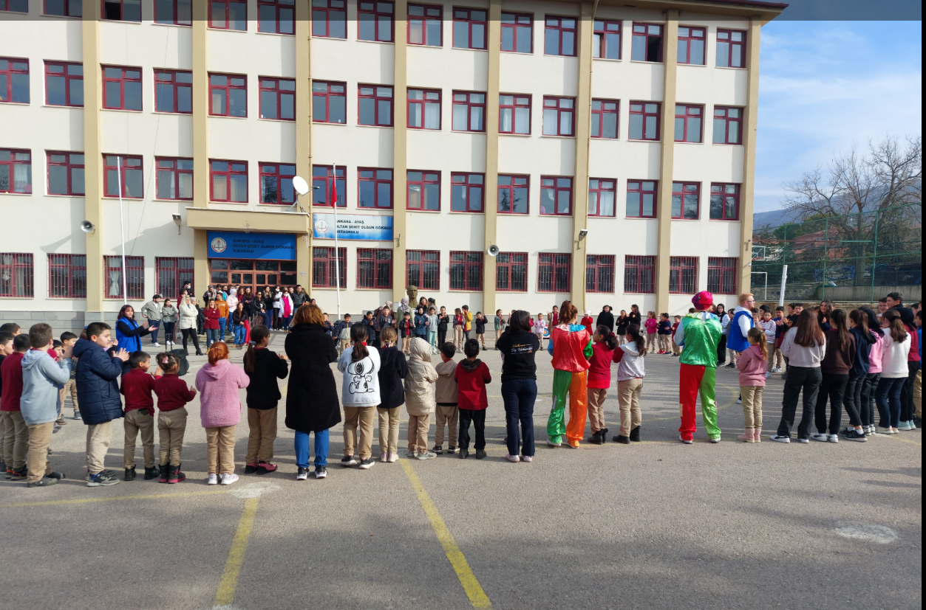

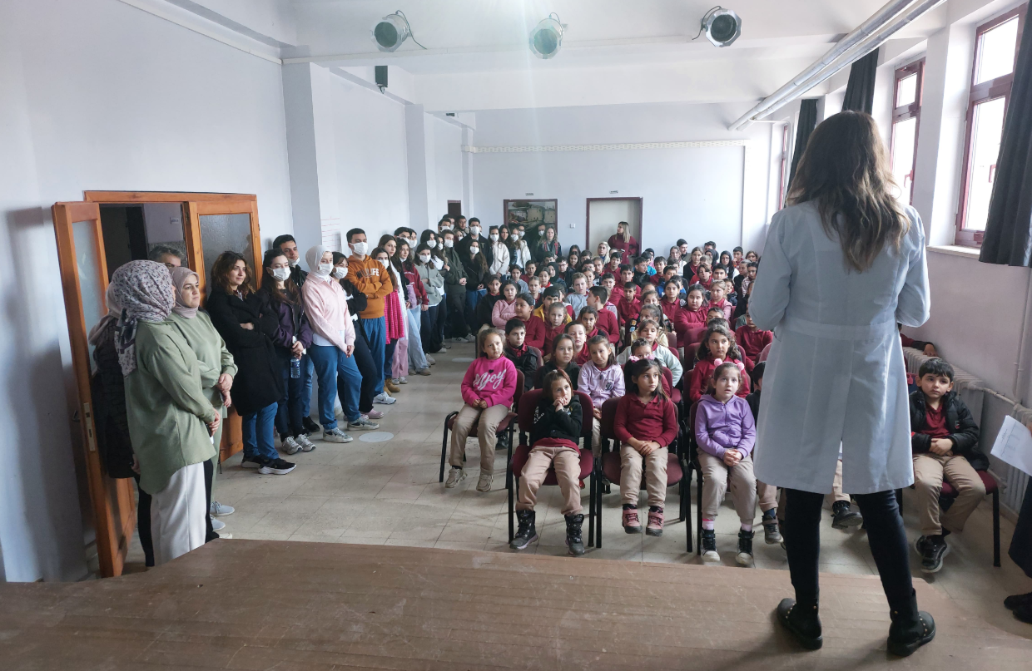

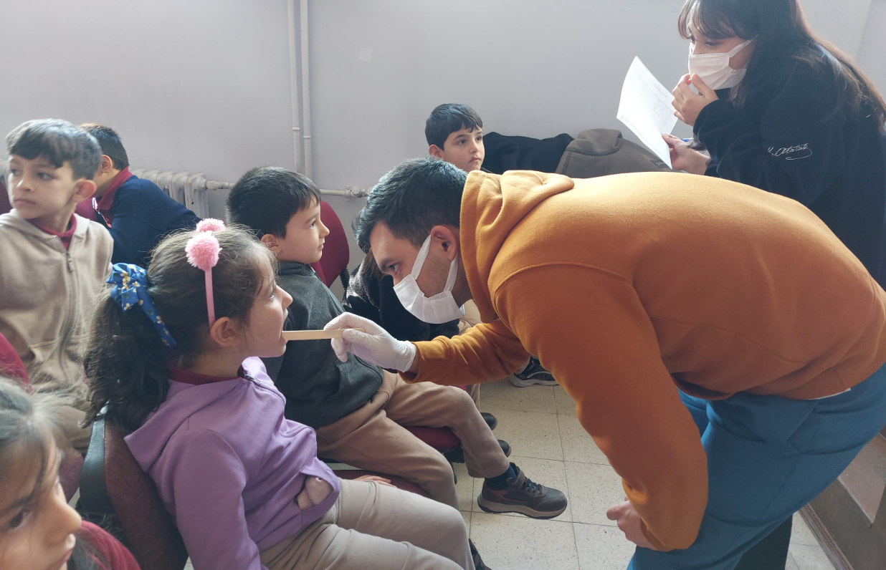

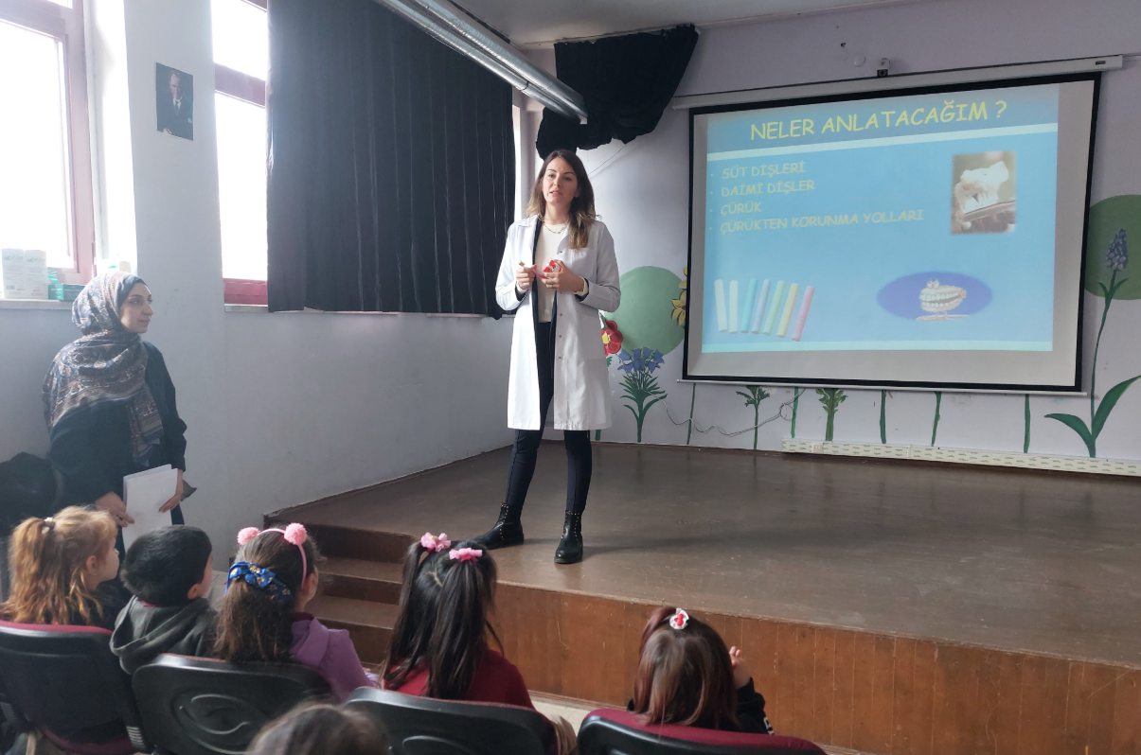
C.5.8. İdari Hizmetler
C.6. Yönetim ve İç Kontrol Sistemi
Tablo-136 İç Kontrol İzleme ve Yönlendirme Kurulu Üyeleri*
Kurul Görevi | Ad-Soyad | Akademik-İdari Görevi
Başkan | Prof. Dr. Yunus KARAKOÇ | Rektör Yardımcısı
Üye | Prof. Dr. Merdiye ŞENDİR | Rektör Danışmanı
Üye | Prof. Dr. Onur ERDEM | Gülhane Eczacılık Fakültesi Dekanı
Üye | Prof. Dr. Fatma İlknur ÇINAR | Gülhane Hemşirelik Fakültesi Dekanı
Üye | Prof. Dr. Türkan YILDIRIM | Gülhane Sağlık Bilimleri Fakültesi Dekanı
Üye | Prof. Dr. Ayşe BATIREL | Hamidiye Tıp Fakültesi Dekanı
Üye | Prof. Dr. Şeniz KARAÇAY | Hamidiye Diş Hekimliği Fakültesi Dekanı
Üye | Doç. Dr. Şemsi Nur KARABELA | Hamidiye Sağlık Hizmetleri Meslek Yüksekokulu Müdürü
Üye | Doç. Dr. Ali ARSLANOĞLU | Kalite Koordinatörü
Üye | Dr. Öner GÜNER | Genel Sekreter
Üye | Emine AKDENİZ | Strateji Geliştirme Daire Başkanı
Üye | Av. Arb. Mehmet YALÇINKAYA | Hukuk Müşaviri
Üye | Turgut KOÇOĞLU | Personel Daire Başkanı
Üye | Dr. Öğr. Üyesi Tuncay SOYLU | Bilgi İşlem Daire Başkanı

Tablo-137 Birim İç Kontrol ve Risk Koordinatörlüğü Üyeleri*
Birim Adı | Üyeliği | Adı ve Soyadı | Unvan-Ana Bilim Dalı-Görev Yaptığı Birim
Gülhane Diş Hekimliği Fakültesi | Koordinatör | Doç.Dr. Hilal PEKER ÖZTÜRK | Dekan Yardımcısı
Gülhane Diş Hekimliği Fakültesi | Üye | Prof. Dr. İsmail Hakan AVSEVER | Ağız Diş Çene Radyolojisi ABD Başkanı
Gülhane Diş Hekimliği Fakültesi | Üye | Doç.Dr.Sara SAMUR ERGÜVEN | Ağız Diş Çene Cerrahisi ABD Öğretim Üyesi
Gülhane Diş Hekimliği Fakültesi | Üye | Selami GÜMÜŞ | Fakülte Sekreteri
Gülhane Diş Hekimliği Fakültesi | Sekreterya | Sefer TAŞKIN | Kalite Birim Sorumlusu

DİĞER HUSUSLAR

AMAÇ VE HEDEFLER

Tablo-144 Amaç ve Hedefler
Amaçlar | Hedefler
Amaç 1. | Hedef 1.1. Fakültenin kurumsal ve program akreditasyon süreçlerini eş güdüm içinde yürüterek eğitim-öğretimde temel yeterlilikleri yüksek, sürdürülebilir bir kalite düzeyi sağlamak.
Amaç 1. | Hedef 1.2. Fakülteye ait derslikler, laboratuvarlar ve derslik dışı öğrenme alanlarını iyileştirerek eğitim-öğretim hizmetlerinin fiziksel ve teknolojik altyapısını güçlendirmek.
Amaç 1. | Hedef 1.3. Fakülte akademik personeli ve öğrencilerinin veri tabanları ve açık erişimli bilimsel kaynaklara ulaşımını kolaylaştırarak bilgiye erişim olanaklarını geliştirmek.
Amaç 2. | Hedef 2.1. Fakülte bünyesinde yürütülen uygulamalı eğitimleri, Sağlık Uygulama ve Araştırma Merkezleri ile Sağlık Eğitim Merkezleriyle iş birliği içinde geliştirerek uygulama temelli öğrenme düzeyini artırmak.
Amaç 2. | Hedef 2.2. Klinik uygulamalı eğitimlerin niteliğini yükselterek, sağlık sektörünün ihtiyaçlarına cevap verebilen, yetkin ve nitelikli uzman hekimler yetiştirmek.
Amaç 3. | Hedef 3.1. Fakülte bünyesinde yürütülen AR-GE faaliyetlerine ayrılan finansal kaynağı ve proje sayısını her yıl en az %10 oranında artırmak.
Amaç 3. | Hedef 3.2. Teknokent, TTO ve TEKMER ile iş birliklerini güçlendirerek; aşı, ilaç, tıbbi cihaz, tanı kitleri ve sağlıkta yapay zekâ alanlarında AR-GE yürüten firma ve proje sayısını artırmak.
Amaç 3. | Hedef 3.3. Fakülte bünyesinde veya paydaşlarla birlikte kurulacak özellikli araştırma merkezleri aracılığıyla, sağlık ve teknoloji alanında ülkemizin dışa bağımlılığını azaltacak projeler geliştirmek ve yenilikçi, çığır açıcı araştırma faaliyetlerini desteklemek.

FAALİYETLERE İLİŞKİN BİLGİ VE DEĞERLENDİRMELER

- Malî Bilgiler
- Performans Bilgileri

FAALİYETLERE İLİŞKİN BİLGİ VE DEĞERLENDİRMELER

MALÎ BİLGİLER

A.1. Bütçe Uygulama Sonuçları

A.1.1. Bütçe Giderleri
Tablo-145 2025 Yılı Ödenek ve Yıl Sonu Gerçekleşmeleri (Ekonomik Sınıflandırma, TL)
Ekonomik Kod | Başlangıç Ödeneği | Toplam Ödenek | Toplam Harcama | Toplam Harcama/Toplam Ödenek (%)
Personel Giderleri | 296.285.000,00 | 287.111.265,00 | 284.645.881,19 | 99%
Sosyal Güvenlik Kurumuna Devlet Primi Giderleri | 31.858.000,00 | 26.648.815,00 | 26.378.634,47 | 99%
Mal ve Hizmet Alımları | 75.000,00 | 661.013,23 | 604.290,05 | 91%
Cari Transferler | 59.252.000,00 | 70.064.402,00 | 70.064.402,00 | 100%
Sermaye Giderleri | 2.000,00 | 4.148.000,00 | 3.465.726,40 | 84%
Toplam | 387.472.000,00 | 388.633.495,23 | 385.158.934,11 | 99%
Kaynak: Bütçe Yönetim Enformasyon Sistemi (e-bütçe)

Tablo-146 2025 Yılı Ödeneklerinin Önceki Dönem ile Mukayesesi
Ekonomik Kod | Başlangıç Ödeneği |  |  | Toplam Ödenek |  |  | Toplam Harcama
Ekonomik Kod | 2024 | 2025 | Değişim Oranı (%) | 2024 | 2025 | Değişim Oranı (%) | 2024 | 2025 | Değişim Oranı (%)
Personel Giderleri | 32.173.000,00 | 296.285.000,00 | 821% | 193.113.750,00 | 287.111.265,00 | 49% | 192.481.190,82 | 284.645.881,19 | 48%
Sosyal Güvenlik Kurumuna Devlet Primi Giderleri | 2.599.000,00 | 31.858.000,00 | 1126% | 18.094.190,00 | 26.648.815,00 | 47% | 17.807.277,36 | 26.378.634,47 | 48%
Mal ve Hizmet Alımları | - | 75.000,00 |  | 555.770,00 | 661.013,23 | 19% | 358.929,01 | 604.290,05 | 68%
Cari Transferler | 33.942.000,00 | 59.252.000,00 | 75% | 44.242.000,00 | 70.064.402,00 | 58% | 43.928.082,00 | 70.064.402,00 | 59%
Sermaye Giderleri | 55.000.000,00 | 2.000,00 | -100% | 51.817.000,00 | 4.148.000,00 | -92% | 22.342.766,39 | 3.465.726,40 | -84%
Toplam | 123.714.000,00 | 387.472.000,00 | 213% | 307.822.710,00 | 388.633.495,23 | 26% | 276.918.245,58 | 385.158.934,11 | 39%
Kaynak: Bütçe Yönetim Enformasyon Sistemi (e-bütçe)

A.1.3. Yatırımlar
- Gülhane Diş Hekimliği Fakültesi

Tablo-164 İhale Usulleri ile Yapılan Alımlar
Proje No | Proje Adı | İhale Adı | İhale Tarihi | Sözleşme Bedeli (TL) | Sözleşme Tarihi | İş Yeri Teslim Tarihi/İşin Başlangıç Tarihi | Harcama Tutarı (TL, Brüt veya Net Ödenen)* | Nakdî Gerçekleşme (%) | Fiziki Gerçekleşme (%)
2025I00-249248-249249 | Muhtelif İşler- Makine ve Teçhizat (Sağlık Sektörü) | MERKEZİ DENTAL KOMPRESÖR CİHAZ ALIMI 2025 / 723927 | 25.06.2025 | 2.903.000 TL  (KDV HARİÇ) | 11.07.2025 | 11.07.2025 | 3.193.300,00TL  (Brüt) | %100 | %100
2025H03-258473-258474 | Muhtelif İşler (Yükseköğretim Sektörü)

Tablo-165 4734 22-a, 22-b, 21-f, 22-d, 3-e gibi Diğer Yöntemlerle Yapılan Alımlar
Proje No | Proje Adı | Yapılan İşin Adı | Alımın Kanuni Dayanağı (4734 22-a, 22-b, 21-f, 22-d, 3-e gibi) | Tutarı (TL, Brüt veya Net Ödenen)*
2025I00-249248-249249 | Muhtelif İşler- Makine ve Teçhizat (Sağlık Sektörü) | FANTOM LABORATUVARI YEDEK PARÇA MALZEME ALIMI | 4734 22-D | 416.199,36 TL
2025I00-249248-249249 | Muhtelif İşler- Makine ve Teçhizat (Sağlık Sektörü) | Diş Hekimliği Öğrencileri Sarf Malzeme Alımı(İçişleri Bakanlığı adına okuyan Diş Hekimi Öğrencisi için) | 4734 22-D | 368.843,31 TL
2025I00-249248-249249 | Muhtelif İşler- Makine ve Teçhizat (Sağlık Sektörü) | Toplam |  | 784.682,67
2024H03-233129-233130 | Muhtelif İşler | Diş Hekimliği Öğrencileri Sarf Malzeme Alımı(İçişleri Bakanlığı adına okuyan Diş Hekimi Öğrencisi için) | 4734 22-D | 372.049,70 TL (Brüt Ödenen)
2024H03-233129-233130 | Muhtelif İşler | FANTOM LABORATUVARI YEDEK PARÇA MALZEME ALIMI |  | 147.087,12 (Brüt Ödenen)
2024H03-233129-233130 | Muhtelif İşler | Toplam |  | 519.136,82 (Brüt Ödenen)
Genel Toplam |  |  |  | 1.303.819,49(Brüt Ödenen)

Sermaye Giderleri Ekonomik Kodundan Yatırım Projesi Yürüten Diğer Harcama Birimleri

Tablo-168 Sermaye Giderleri Ekonomik Kodundan Harcaması Olan Diğer Harcama Birimleri
Proje No | Proje Adı | Tertip | Harcama (TL) | Harcama Birimi
2025H03-258473-258474 | Muhtelif İşler (Yükseköğretim Sektörü) | 62.239.756.18909-0506.0017-02-06.01 | 198.000,00 | Hamidiye Tıp Fakültesi
2025H03-258473-258474 | Muhtelif İşler (Yükseköğretim Sektörü) | 62.239.756.18909-0506.0017-02-06.06 | 100.200,00 | Hamidiye Tıp Fakültesi
2025H03-258473-258474 | Muhtelif İşler (Yükseköğretim Sektörü) | 62.239.756.18909-0506.0021-02-06.01 | 272.426,40 | Gülhane Diş Hekimliği Fakültesi
2025H03-258473-258474 | Muhtelif İşler (Yükseköğretim Sektörü) | 62.239.756.18909-0506.0022-02-06.01 | 973.170,00 | Hamidiye Eczacılık Fakültesi
2025H03-258473-258474 | Muhtelif İşler (Yükseköğretim Sektörü) | 62.239.756.18909-0506.0022-02-06.06 | 50.040,00 | Hamidiye Eczacılık Fakültesi
2025H03-258473-258474 | Muhtelif İşler (Yükseköğretim Sektörü) | 62.239.756.18909-0506.0024-02-06.01 | 725.700,00 | Hamidiye Sağlık Bilimleri Fakültesi
2025H03-258473-258474 | Muhtelif İşler (Yükseköğretim Sektörü) | 62.239.756.18909-0506.0025-02-06.01 | 14.400,00 | Gülhane Sağlık Bilimleri Fakültesi
2025H03-258473-258474 | Muhtelif İşler (Yükseköğretim Sektörü) | 62.239.756.18909-0506.0027-13-06.01 | 93.780,00 | Hamidiye Yaşam Bilimleri Fakültesi
2025H03-258473-258474 | Muhtelif İşler (Yükseköğretim Sektörü) | 62.239.756.18909-0506.0029-02-06.06 | 68.880,00 | Hamidiye Sağlık Hizmetleri Meslek Yüksekokulu
2025H03-258473-258474 | Muhtelif İşler (Yükseköğretim Sektörü) | 62.239.756.18909-0506.0030-02-06.01 | 967.680,00 | Gülhane Sağlık Meslek Yüksekokulu
2025H03-258473-258474 | Muhtelif İşler (Yükseköğretim Sektörü) | 62.239.756.18909-0506.0030-02-06.06 | 159.600,00 | Gülhane Sağlık Meslek Yüksekokulu
2025H03-258473-258474 | Muhtelif İşler (Yükseköğretim Sektörü) | 62.239.756.18909-0506.0036-02-06.01 | 43.200,00 | Sağlık Bilimleri Üniversitesi Adana Tıp Fakültesi
2025H03-258473-258474 | Muhtelif İşler (Yükseköğretim Sektörü) | 62.239.756.18909-0506.0037-02-06.01 | 92.280,00 | Sağlık Bilimleri Üniversitesi Erzurum Tıp Fakültesi
2025H03-258473-258474 | Muhtelif İşler (Yükseköğretim Sektörü) | 62.239.756.18909-0506.0041-02-06.01 | 391.988,00 | Gülhane Fizyoterapi ve Rehabilitasyon Fakültesi
2025H03-258473-258474 | Muhtelif İşler (Yükseköğretim Sektörü) | 62.239.756.18909-0506.0048-02-06.01 | 296.954,79 | Somali Mogadişu Recep Tayyip Erdoğan Sağlık Bilimleri Fakültesi
2025H03-258473-258474 | Muhtelif İşler (Yükseköğretim Sektörü) | 62.239.756.18909-0506.0048-02-06.06 | 36.000,00 | Somali Mogadişu Recep Tayyip Erdoğan Sağlık Bilimleri Fakültesi
2025H03-258473-258474 | Muhtelif İşler (Yükseköğretim Sektörü) | 62.239.756.18909-0506.0049-02-06.01 | 1.189.381,80 | Suriye Çobanbey Tıp Fakültesi
2025H03-258473-258474 | Muhtelif İşler (Yükseköğretim Sektörü) | 62.239.756.18909-0506.0049-02-06.06 | 100.782,00 | Suriye Çobanbey Tıp Fakültesi
2025H03-258473-258474 | Muhtelif İşler (Yükseköğretim Sektörü) | 62.239.756.18909-0506.0001-02-06.01 | 954.000,00 | Özel Kalem (Rektörlük)
2025H03-258473-258474 | Muhtelif İşler (Yükseköğretim Sektörü) | 62.239.756.18909-0506.0010-02-06.01 | 10.690,80 | Strateji Geliştirme Daire Başkanlığı

Tablo-169 İhale Usulleri ile Yapılan Alımlar
Proje No | Proje Adı | İhale Adı | İhale Tarihi | Sözleşme Bedeli (TL) | Sözleşme Tarihi | İş Yeri Teslim Tarihi/İşin Başlangıç Tarihi | Harcama Tutarı (TL, Brüt veya Net Ödenen)* | Nakdî Gerçekleşme (%) | Fiziki Gerçekleşme (%)
2025H03-258473-258474 | Muhtelif İşler (Yükseköğretim Sektörü) | MERKEZİ DENTAL KOMPRESÖR CİHAZ ALIMI 2025 / 723927 | 25.06.2025 | 2.903.000 TL  (KDV HARİÇ) | 11.07.2025 | 11.07.2025 | 3.165.779,56 TL | %100 | %100

Tablo-170 4734 22-a, 22-b, 21-f, 22-d, 3-e gibi Diğer Yöntemlerle Yapılan Alımlar
Proje No | Proje Adı | Yapılan İşin Adı | Alımın Kanuni Dayanağı (4734 22-a, 22-b, 21-f, 22-d, 3-e gibi) | Tutarı (TL, Brüt veya Net Ödenen)*
2025H03-258473-258474 | Muhtelif İşler (Yükseköğretim Sektörü) | Fantom Laboratuvarı Yedek Parça alımı | 4734 22-D | 416.199,36 TL
2025H03-258473-258474 | Muhtelif İşler (Yükseköğretim Sektörü) | Diş Hekimliği Öğrencileri Sarf Malzeme Alımı(İçişleri Bakanlığı adına okuyan Diş Hekimi Öğrencisi için) | 4734 22-D | 368.843,31 TL
Toplam |  |  |  | 784.682,67

A.1.4. Cari Nitelikte Yapılan Mal Alımları, Hizmet Alımları ve Yapım İşleri
Tablo-171 2025 Yılı Bütçesiyle Cari Nitelikte 03.02, 03.05, 03.07, 03.08 Tertiplerinden Yapılan Mal ve Hizmet Alımları ile Yapım İşleri
Harcama Birimi | İşin Adı | İşin Türü (Mal Alımı, Hizmet Alımı, Yapım İşi) | Alım Usulü (4734 Sayılı Kanunun İlgili Hükümleri) | Tutarı (TL, Brüt veya Net Ödenen)*
Gülhane Diş Hekimliği Fakültesi | Diş Hekimliği Öğrencileri Sarf Malzeme Alımı (İçişleri Bakanlığı adına okuyan Diş Hekimi Öğrencisi için) | Mal alımı | 4734 22-D | 372.049,70 TL  (Brüt Ödenen)
 | Fantom Laboratuvarı Yedek Parça Malzeme Alımı | Mal Alımı | 4734 22-D | 147.087,12 TL  (Brüt Tutar)
Toplam |  |  |  | 519.136,82

A.2. Temel Mali Tablolara İlişkin Açıklamalar

A.3. Malî Denetim Sonuçları

A.3.1 İç Denetim

İç denetim, 5018 sayılı Kamu Mali Yönetimi ve Kontrol Kanunu ve ikincil mevzuata göre Kamu İç Denetçi Sertifikasına sahip iç denetçiler tarafından gerçekleştirilmekte olup; Sağlık Bilimleri Üniversitesinde istihdam edilen iç denetçi bulunmamaktadır. Sağlık Bilimleri Üniversitesinde Üniversite Rektörlüğüne bağlı İç Denetim Birimi bulunmadığından mali yönetim süreçlerine ilişkin iç denetim gerçekleştirilmemiştir.

A.3.2. Dış Denetim

Tablo-176 2024 Yılı Sayıştay Dış Denetim Raporu Denetim Bulguları
Gülhane Diş Hekimliği Fakültesi | -

A.4. Diğer Hususlar

PERFORMANS BİLGİLERİ

B.1. Program, Alt Program, Faaliyet Bilgileri

Tablo-177 Program Bütçe Faaliyet Bilgileri
Program | Alt Program | Faaliyet | Faaliyet Açıklamaları
ARAŞTIRMA, GELİŞTİRME VE YENİLİK | YÜKSEKÖĞRETİMDE BİLİMSEL ARAŞTIRMA VE GELİŞTİRME | Yükseköğretim Kurumlarının Bilimsel Araştırma Projeleri | BAP Koordinatörlüğü aracılığıyla uygulanan Rektörlük Bilimsel Araştırma Projeleri ile sağlık alanında bilime katkı yapacak; ülkenin teknolojik, ekonomik, sosyal ve kültürel kalkınmasına katkı sağlayacak yürütülmektedir
ARAŞTIRMA, GELİŞTİRME VE YENİLİK | ARAŞTIRMA ALTYAPILARI | Araştırma Alt Yapıları | BAP Koordinatörlüğü aracılığıyla uygulanan Araştırma Altyapıları faaliyeti ile sağlık alanında bilime katkı yapacak; ülkenin teknolojik, ekonomik, sosyal ve kültürel kalkınmasına katkı sağlayacak altyapı projeleri yürütülmektedir.
HAYAT BOYU ÖĞRENME | YÜKSEKÖĞRETİM KURUMLARI SÜREKLİ EĞİTİM FAALİYETLERİ | Toplum Hizmetine Sunulan Eğitim Programları, Kurs ve Seminerler | Döner sermaye işletme gelirleriyle finanse edilen bu faaliyet ile Hayat Boyu Öğrenme Programında sürekli eğitim faaliyetinde bulunan Sağlık Bilimleri Üniversitesi Sürekli Eğitim Uygulama ve Araştırma Merkezi, Sağlık Bilimleri Üniversitesi Türkçe ve Yabancı Dil Uygulama ve Araştırma Merkezi, Geleneksel ve Tamamlayıcı Tıp Uygulama ve Araştırma Merkezi gibi hayat boyu öğrenme programı uygulayan birimlerin topluma yönelik vermiş olduğu sertifikalı veya sertifikasız eğitim programı, kurs ve seminerler yürütülmekte ve sosyal sorumluluk projeleri ile Üniversitenin Toplumsal Katkı Politikasında belirlenen amaçlara ulaşılması hedeflenmektedir.
TEDAVİ EDİCİ SAĞLIK | TEDAVİ HİZMETLERİ | Ağız ve Diş Sağlığı Hizmetleri | Gülhane Diş Hekimliği Fakültesi öğrencilerinin ağız ve diş sağlığı alanında eğitimlerinin bir parçası olan uygulamalı eğitimin Gülhane Diş Hekimliği Sağlık Uygulama ve Araştırma Merkezinde yapılarak aynı zamanda bir diş hastanesi görevi ile tedavi edici sağlık hizmetinin verilmesi bu faaliyet kapsamında yürütülmektedir. Yılı bütçe kanunu (E) cetvelinde belirtilen usul ve esaslara göre uygulamalı eğitim veren Üniversite hastanelerine yapılan cari transfer niteliği taşıyan hazine yardımları Üniversite Diş Hastanesi Döner Sermaye İşletme Müdürlüğüne tahakkuk ettirilerek aktarılmakta ve hastanenin cari giderleri için kullanılmaktadır. Ayrıca yatırım programında sağlık sektöründe yer alan ve hastanenin muhtelif işlerine yönelik alımlar bu faaliyet kapsamında yürütülmektedir.
TEDAVİ EDİCİ SAĞLIK | TEDAVİ HİZMETLERİ | Diş Hekimliği Hastanesi Tarafından Yapılacak Taban Ödeme | 2547 sayılı Kanunun 58 inci maddesinin (c) fıkrası kapsamındaki personele yapılacak taban ödemelerde kullanılmak üzere Üniversite bütçesine döner sermayenin gelir ve gider durumu da dikkate alınarak gerçekleştirilen hazine yardımları Üniversite bütçesine gider kaydedilerek diş hekimliği fakültesi ile sağlık uygulama ve araştırma merkezinin döner sermaye hesaplarında gelirleştirilmekte ve diş hekimliği hastanesi tarafından taban ödemelerde kullanılmaktadır.
YÜKSEKÖĞRETİM | ÖN LİSANS EĞİTİMİ, LİSANS EĞİTİMİ VE LİSANSÜSTÜ EĞİTİM | Doktora Öğrencilerine Yönelik Burs Hizmetleri | Yüksek Öğretim Kurumu 100/2000 Doktora Bursu kapsamında öncelikli alanlarda yetiştirilmek üzere doktora öğrencilerine verilen burslar bu faaliyet kapsamında yürütülmektedir.
YÜKSEKÖĞRETİM | ÖN LİSANS EĞİTİMİ, LİSANS EĞİTİMİ VE LİSANSÜSTÜ EĞİTİM | Doktora ve Tıpta Uzmanlık Eğitimi | 2547 sayılı Yükseköğretim Kanunu ve Tıpta ve Diş Hekimliğinde Uzmanlık Eğitimi Yönetmeliği hükümlerine göre Üniversitenin gerek Enstitülerinde yüksek lisans ve doktora düzeyinde gerekse de sağlık uygulama ve araştırma merkezlerinde halk sağlığı hizmeti ile birlikte sunulan doktora ve tıpta uzmanlık eğitimi bu faaliyet kapsamında yürütülmektedir.
YÜKSEKÖĞRETİM | ÖN LİSANS EĞİTİMİ, LİSANS EĞİTİMİ VE LİSANSÜSTÜ EĞİTİM | Yükseköğretim Kurumları Bilgi ve Kültürel Kaynaklar ile Sportif Altyapının Geliştirilmesi Hizmetleri | 124 sayılı Yükseköğretim Üst Kuruluşları ile Yükseköğretim Kurumlarının İdari Teşkilatı Hakkında Kanun Hükmünde Kararname hükümlerine göre Kütüphane ve Dokümantasyon Daire Başkanlığı tarafından yürütülen kütüphane ve e-kütüphane hizmetleri ve yatırım programlarında yer alan basılı ve elektronik yayın alımları ile beden eğitimi ve spor sektöründe gerçekleştirilen spor tesisi yatırım projeleri "Yükseköğretim Kurumları Bilgi ve Kültürel Kaynaklar ile Sportif Altyapının Geliştirilmesi Hizmetleri" alt faaliyetinde yürütülmektedir.
YÜKSEKÖĞRETİM | ÖN LİSANS EĞİTİMİ, LİSANS EĞİTİMİ VE LİSANSÜSTÜ EĞİTİM | Yükseköğretim Kurumları Birinci Öğretim | 2547 sayılı Yükseköğretim Kanunu hükümlerine göre fakülte ve yüksekokullarda birinci öğretim düzeyinde verilen eğitim-öğretim hizmetleri bu faaliyet kapsamında yürütülmektedir.
YÜKSEKÖĞRETİM | ÖN LİSANS EĞİTİMİ, LİSANS EĞİTİMİ VE LİSANSÜSTÜ EĞİTİM | Yükseköğretim Kurumları Uluslararası Ortak Eğitim ve Öğretim Programı | Öğrenci ve akademik personel değişim programlarından olan Mevlana ve Erasmus gibi uluslararası değişim programlarına ilişkin özel hesaplardan gerçekleştirilen giderler bu faaliyet kapsamında yürütülmektedir.
YÜKSEKÖĞRETİM | ÖĞRETİM ELEMANLARINA SAĞLANAN BURS VE DESTEKLER | Araştırma Görevlileri Yurtdışı Araştırma Bursu Hizmetleri | Sağlık Bilimleri Üniversitesinde Araştırma Görevlileri Yurtdışı Araştırma Bursu Hizmetleri faaliyeti bütçe içi kaynaklarla yürütülmemektedir.
YÜKSEKÖĞRETİM | ÖĞRETİM ELEMANLARINA SAĞLANAN BURS VE DESTEKLER | Öğretim Elemanları Yurtdışı Yabancı Dil Bursu Hizmetleri | Sağlık Bilimleri Üniversitesinde Öğretim Elemanları Yurtdışı Yabancı Dil Bursu Hizmetleri faaliyeti bütçe içi kaynaklarla yürütülmemektedir.
YÜKSEKÖĞRETİM | ÖĞRETİM ELEMANLARINA SAĞLANAN BURS VE DESTEKLER | Öğretim Üyesi Yetiştirme Programı ve Yurtdışı Destek Hizmetleri | Sağlık Bilimleri Üniversitesinde Öğretim Üyesi Yetiştirme Programı ve Yurtdışı Destek Hizmetleri faaliyeti bütçe içi veya bütçe dışı kaynaklarla yürütülmemektedir.
YÜKSEKÖĞRETİM | YÜKSEKÖĞRETİMDE ÖĞRENCİ YAŞAMI | Yükseköğretimde Barınma Hizmetleri | 124 sayılı Yükseköğretim Üst Kuruluşları ile Yükseköğretim Kurumlarının İdari Teşkilatı Hakkında Kanun Hükmünde Kararname ve Yükseköğretim Kurumları Mediko-Sosyal Sağlık, Kültür ve Spor Dairesi Uygulama Yönetmeliği hükümlerine göre Sağlık, Kültür ve Spor Daire Başkanlığı tarafından Üniversitenin Ankara Gülhane yerleşkesinde bulunan öğrenci yurtlarına yönelik barınma hizmetleri bu faaliyet kapsamında yürütülmektedir.
YÜKSEKÖĞRETİM | YÜKSEKÖĞRETİMDE ÖĞRENCİ YAŞAMI | Yükseköğretimde Beslenme Hizmetleri | 124 sayılı Yükseköğretim Üst Kuruluşları ile Yükseköğretim Kurumlarının İdari Teşkilatı Hakkında Kanun Hükmünde Kararname ve Yükseköğretim Kurumları Mediko-Sosyal Sağlık, Kültür ve Spor Dairesi Uygulama Yönetmeliği hükümlerine göre Sağlık, Kültür ve Spor Daire Başkanlığı tarafından öğrencilerin beslenmesi yönelik gerçekleştirilen yemekhane hizmetleri bu faaliyet kapsamında yürütülmektedir.
YÜKSEKÖĞRETİM | YÜKSEKÖĞRETİMDE ÖĞRENCİ YAŞAMI | Yükseköğretimde Kültür ve Spor Hizmetleri | 124 sayılı Yükseköğretim Üst Kuruluşları ile Yükseköğretim Kurumlarının İdari Teşkilatı Hakkında Kanun Hükmünde Kararname ve Yükseköğretim Kurumları Mediko-Sosyal Sağlık, Kültür ve Spor Dairesi Uygulama Yönetmeliği hükümlerine göre Sağlık, Kültür ve Spor Daire Başkanlığı tarafından öğrencilere yönelik kültür ve spor hizmetleri bu faaliyet kapsamında yürütülmektedir.
YÜKSEKÖĞRETİM | YÜKSEKÖĞRETİMDE ÖĞRENCİ YAŞAMI | Yükseköğretimde Öğrenci Yaşamına İlişkin Diğer Hizmetler | 124 sayılı Yükseköğretim Üst Kuruluşları ile Yükseköğretim Kurumlarının İdari Teşkilatı Hakkında Kanun Hükmünde Kararname ve Yükseköğretim Kurumları Mediko-Sosyal Sağlık, Kültür ve Spor Dairesi Uygulama Yönetmeliği hükümlerine göre Sağlık, Kültür ve Spor Daire Başkanlığı tarafından öğrencilerin beslenme, barınma, sosyal ve kültürel faaliyetleri kapsamına girmeyen öğrenci yaşamına ilişkin diğer hizmetler ile öğrencilerden elde edilen gelirler ile ilişkilendirilerek yapılması gereken giderler bu faaliyet kapsamında yürütülmektedir.
YÖNETİM VE DESTEK PROGRAMI | TEFTİŞ, DENETİM VE DANIŞMANLIK HİZMETLERİ | Hukuki Danışmanlık ve Muhakemat Hizmetleri | 659 sayılı Genel Bütçe Kapsamındaki Kamu İdareleri ve Özel Bütçeli İdarelerde Hukuk Hizmetlerinin Yürütülmesine İlişkin Kanun Hükmünde Kararname ile 124 sayılı Yükseköğretim Üst Kuruluşları ile Yükseköğretim Kurumlarının İdari Teşkilatı Hakkında Kanun Hükmünde Kararname hükümlerine göre Hukuk Müşavirliği tarafından Üniversitenin taraf olduğu adli ve idari davalarda, iç ve dış tahkim yargılamasında, icra işlemlerinde ve yargıya intikal eden diğer her türlü hukuki uyuşmazlıklarda temsil edilmesi; idare hizmetlerine ilişkin mevzuat, sözleşme, şartname ve uyuşmazlıklar ile ilgili hukuki mütalaa bildirilmesi; idarenin amaçlarının daha iyi gerçekleştirilmesi, mevzuata, plan ve programa uygun çalışmalarının temin edilmesi amacıyla gerekli hukuki tekliflerin hazırlanması gibi iş, işlem ve süreçler bu faaliyet kapsamında yürütülmektedir.
YÖNETİM VE DESTEK PROGRAMI | ÜST YÖNETİM, İDARİ VE MALİ HİZMETLER | Bilgi Teknolojilerine Yönelik Faaliyetler | 124 sayılı Yükseköğretim Üst Kuruluşları ile Yükseköğretim Kurumlarının İdari Teşkilatı Hakkında Kanun Hükmünde Kararname hükümlerine göre Bilgi İşlem Daire Başkanlığı tarafından gerçekleştirilen bilgi teknolojilerine yönelik sistem, sistem güvenliği ve ağ hizmetleri, yazılım hizmetleri, teknik servis hizmetleri ve gerekli donanımların sağlanması hizmetleri bu faaliyet kapsamında yürütülmektedir.
YÖNETİM VE DESTEK PROGRAMI | ÜST YÖNETİM, İDARİ VE MALİ HİZMETLER | Genel Destek Hizmetleri | 124 sayılı Yükseköğretim Üst Kuruluşları ile Yükseköğretim Kurumlarının İdari Teşkilatı Hakkında Kanun Hükmünde Kararname ve 5018 sayılı Kamu Mali Yönetimi ve Kontrol Kanunu hükümlerine göre İdari ve Mali İşler Daire Başkanlığı ile Özel Kalem (Genel Sekreterlik) tarafından Üniversitenin ana hizmet programlarındaki faaliyetlerin gerçekleştirebilmesi için temizlik, güvenlik, aydınlatma, ısıtma, onarım, taşıma ve benzeri mal ve hizmetlerin temini, fiziki çalışma ortamlarının düzenlenmesi hizmetleri bu faaliyet kapsamında yürütülmektedir.
YÖNETİM VE DESTEK PROGRAMI | ÜST YÖNETİM, İDARİ VE MALİ HİZMETLER | İnşaat ve Yapı İşlerinin Yürütülmesi | 124 sayılı Yükseköğretim Üst Kuruluşları ile Yükseköğretim Kurumlarının İdari Teşkilatı Hakkında Kanun Hükmünde Kararname hükümlerine göre Yapı İşleri ve Teknik Daire Başkanlığı tarafından Üniversite bina ve tesislerinin projelerini yapmak, yapı ve onarımla ilgili ihaleleri yürütmek; devam eden inşaatları kontrol etmek ve teslim almak, bakım ve onarım işlerini yapmak; kalorifer, kazan dairesi, soğuk oda, jeneratör, havalandırma sistemleri ile çevre düzenleme ve asansör bakım ve onarım ile benzeri işler bu faaliyet kapsamında yürütülmektedir.
YÖNETİM VE DESTEK PROGRAMI | ÜST YÖNETİM, İDARİ VE MALİ HİZMETLER | İnsan Kaynakları Yönetimine İlişkin Faaliyetler | 124 sayılı Yükseköğretim Üst Kuruluşları ile Yükseköğretim Kurumlarının İdari Teşkilatı Hakkında Kanun Hükmünde Kararname hükümlerine göre Personel Daire Başkanlığı tarafından Üniversitenin insan gücü planlaması ve personel politikasıyla ilgili çalışmalar yapılması, personel sisteminin geliştirilmesi, Üniversite personelinin atama, özlük ve emeklilik işlemleri ile ilgili işlemlerin yapılması, idari personelin hizmet içi eğitim programlarının düzenlenmesi gibi iş ve işlemler bu faaliyet kapsamında yürütülmektedir.
YÖNETİM VE DESTEK PROGRAMI | ÜST YÖNETİM, İDARİ VE MALİ HİZMETLER | Özel Kalem Hizmetleri | 124 sayılı Yükseköğretim Üst Kuruluşları ile Yükseköğretim Kurumlarının İdari Teşkilatı Hakkında Kanun Hükmünde Kararname hükümlerine göre Rektörlük makamının Üniversitenin üst yöneticisi sıfatıyla protokol temsili ve ağırlamaları, Üniversitenin gerek kamu gerek özel sektörün önde gelen kuruluşlarıyla yapacağı çalışmalar, toplantı ve paneller ve yurt içi veya yurt dışı görevlendirmeleri bu faaliyet kapsamında yürütülmektedir.
YÖNETİM VE DESTEK PROGRAMI | ÜST YÖNETİM, İDARİ VE MALİ HİZMETLER | Strateji Geliştirme ve Mali Hizmetler | 5018 Kamu Mali Yönetimi ve Kontrol Kanunu, 5436 sayılı Kamu Mali Yönetimi ve Kontrol Kanunu ile Bazı Kanun ve Kanun Hükmünde Kararnamelerde Değişiklik Yapılması Hakkında Kanun, Strateji Geliştirme Birimlerinin Çalışma Usul ve Esasları Hakkında Yönetmelik ve ilgili mali mevzuat çerçevesinde, özel bütçeli bir idare olan Üniversitenin muhasebe, kesin hesap ve raporlama; bütçe ve performans programı; stratejik yönetim ve planlama ile iç kontrol işlemleri bu faaliyet kapsamında yürütülmektedir.
YÖNETİM VE DESTEK PROGRAMI | ÜST YÖNETİM, İDARİ VE MALİ HİZMETLER | Taşınmaz Mal Gelirleriyle Yürütülecek Hizmetler | 2547 sayılı Yükseköğretim Kanunu Ek 25. madde hükümlerine uygun olarak taşınmaz mal gelirlerinden elde edilen gelirlerle finanse edilmek üzere mal ve hizmet alımları ile yatırım programı ile ilişkilendirilmiş sermaye giderleri bu faaliyet kapsamında yürütülmektedir.
YÖNETİM VE DESTEK PROGRAMI | ÜST YÖNETİM, İDARİ VE MALİ HİZMETLER | Yükseköğretimde Öğrencilere Yönelik İdari Hizmetler | 124 sayılı Yükseköğretim Üst Kuruluşları ile Yükseköğretim Kurumlarının İdari Teşkilatı Hakkında Kanun Hükmünde Kararname ve Yükseköğretim Kurumları Mediko-Sosyal Sağlık, Kültür ve Spor Dairesi Uygulama Yönetmeliği hükümlerine göre Sağlık, Kültür ve Spor Dairesi Başkanlığının öğrenci yaşamına yönelik faaliyetlerinin yürütülmesi için personel gideri, sosyal güvenlik kurumlarına devlet primi giderleri gibi giderleri ile Öğrenci İşleri Daire Başkanlığına ait giderler bu faaliyette yürütülmektedir.

B.2. Performans Sonuçlarının Değerlendirilmesi

B.2.1. Alt Program Hedef ve Göstergeleriyle İlgili Gerçekleşme Sonuçları ve Değerlendirmeler
Tablo-179 Performans Göstergesi Gerçekleşmeleri İzleme Formu (3 Aylık)
Yıl: |  | 2024
Programın Adı: |  | ARAŞTIRMA, GELİŞTİRME VE YENİLİK
Alt Programın Adı: |  | YÜKSEKÖĞRETİMDE BİLİMSEL ARAŞTIRMA VE GELİŞTİRME
Alt Program Hedefi: |  | Yükseköğretim kurumlarında inovasyon amaçlı bilimsel çalışmaların arttırılması
Sıra | Gösterge Adı | Ölçü Birimi | Önceki Dönem Grç |  | Hedeflenen Gösterge Değeri | Yılsonu Gerçekleşme Tahmini | Gerçekleşme
Sıra | Gösterge Adı | Ölçü Birimi | Yılı | Değeri | Hedeflenen Gösterge Değeri | Yılsonu Gerçekleşme Tahmini | 1. Üç Aylık | 2. Üç Aylık | 3. Üç Aylık | 4. Üç Aylık | Yılsonu Değeri | Gerçekleşme Oranı | Gerçekleşme Durumu*
5 | Araştırma merkezleri gelir miktarı | TL |  |  |  |  | 49.200.709,26 TL | 49.595.127,19 TL | 48.693.439,2 TL | 62.389.058,06 TL | 209.878.333,71 TL
14 | Mezunlara yönelik gerçekleştirilen faaliyet sayısı | Sayı |  |  |  |  | 0 | 1 | 0 | 0 | 1
16 | Tamamlanan sosyal sorumluluk projeleri sayısı | Sayı |  |  |  |  | 1 | 0 | 0 | 4 | 5
17 | Üniversitenin çevrecilik alanlarında aldığı ödül sayısı | Sayı |  |  |  |  | - | - | - | - | -
Değerlendirme |  | - Çeyrek:
 |  | - Çeyrek:
 |  | - Çeyrek:
 |  | - Çeyrek:
Yıl: |  | 2024
Programın Adı: |  | TEDAVİ EDİCİ SAĞLIK
Alt Programın Adı: |  | TEDAVİ HİZMETLERİ
Alt Program Hedefi: |  | Tedavi edici sağlık hizmetinin erişilebilir ve etkili olarak sunulmasının sağlanması
Sıra | Gösterge Adı | Ölçü Birimi | Önceki Dönem Grç |  | Hedeflenen Gösterge Değeri | Yılsonu Gerçekleşme Tahmini | Gerçekleşme
Sıra | Gösterge Adı | Ölçü Birimi | Yılı | Değeri | Hedeflenen Gösterge Değeri | Yılsonu Gerçekleşme Tahmini | 1. Üç Aylık | 2. Üç Aylık | 3. Üç Aylık | 4. Üç Aylık | Yılsonu Değeri | Gerçekleşme Oranı | Gerçekleşme Durumu*
18 | Ameliyat sayısı | Sayı |  |  |  |  | 2510 | 2.599 | 2.000 | 50 | 7.159
19 | Üniversite hastaneleri nitelikli yatak oranı | Oran |  |  |  |  | %100 | %100 | %100 | %100 | %100
20 | Üniversite hastaneleri yatak doluluk oranı | Oran |  |  |  |  | %0 | %0 | %1,538 | %4,109 | %4,109
21 | Yatan hasta sayısı | Sayı |  |  |  |  | 0 | 0 | 21 | 54 | 75
Değerlendirme |  | - Çeyrek:
 |  | - Çeyrek:
 |  | - Çeyrek:
 |  | - Çeyrek:
25 | Yükseköğretim Kurulu tarafından sağlanan araştırma desteklerinden yararlananların sayısı | Sayı |  |  |  |  | 3 | 5 | 10 | 1 | 19
26 | Yükseköğretim Kurulu, Türkiye Bilimler Akademisi ve TÜBİTAK bilim, teşvik ve sanat ödülleri sayısı | Sayı |  |  |  |  | 0 | 0 | 0 | 0 | 0
Değerlendirme |  | - Çeyrek:
 |  | - Çeyrek:
 |  | - Çeyrek:
 |  | - Çeyrek:

Tablo-180 Performans Göstergesi Sonuçları Formu
Program | Alt Program | Alt Program Hedefi | Performans Göstergesi | Hedeflenen Gösterge Değeri | Yılsonu Gerçekleşme Değeri | Gerçekleşme Durumu*
ARAŞTIRMA, GELİŞTİRME VE YENİLİK | ARAŞTIRMA ALTYAPILARI | Ülkemizin bilgi birikiminin arttırılmasına ve teknolojik gelişimine katkıda bulunmak üzere yükseköğretim kurumlarında araştırma altyapılarının kurulması ve kapasitelerinin güçlendirilmesi | 1. Araştırma altyapısı projesi tamamlanma oranı
ARAŞTIRMA, GELİŞTİRME VE YENİLİK | YÜKSEKÖĞRETİMDE BİLİMSEL ARAŞTIRMA VE GELİŞTİRME | Yükseköğretim kurumlarında inovasyon amaçlı bilimsel çalışmaların arttırılması | 2.AR-GE'ye harcanan bütçenin toplam bütçeye oranı
ARAŞTIRMA, GELİŞTİRME VE YENİLİK | YÜKSEKÖĞRETİMDE BİLİMSEL ARAŞTIRMA VE GELİŞTİRME |  | 3.AR-GE sonucu ortaya çıkan ürünlere ilişkin alınan patent sayısı
ARAŞTIRMA, GELİŞTİRME VE YENİLİK | YÜKSEKÖĞRETİMDE BİLİMSEL ARAŞTIRMA VE GELİŞTİRME |  | 4.AR-GE sonucu ticarileştirilen ürün sayısı
ARAŞTIRMA, GELİŞTİRME VE YENİLİK | YÜKSEKÖĞRETİMDE BİLİMSEL ARAŞTIRMA VE GELİŞTİRME |  | 5.Araştırma merkezleri gelir miktarı
ARAŞTIRMA, GELİŞTİRME VE YENİLİK | YÜKSEKÖĞRETİMDE BİLİMSEL ARAŞTIRMA VE GELİŞTİRME |  | 6.Araştırma merkezlerinin sanayi ile yaptığı proje sayısı
ARAŞTIRMA, GELİŞTİRME VE YENİLİK | YÜKSEKÖĞRETİMDE BİLİMSEL ARAŞTIRMA VE GELİŞTİRME |  | 7.BAP kapsamında desteklenen araştırma projeleri sayısı
ARAŞTIRMA, GELİŞTİRME VE YENİLİK | YÜKSEKÖĞRETİMDE BİLİMSEL ARAŞTIRMA VE GELİŞTİRME |  | 8.Öğretim elemanı başına düşen AR-GE proje sayısı
ARAŞTIRMA, GELİŞTİRME VE YENİLİK | YÜKSEKÖĞRETİMDE BİLİMSEL ARAŞTIRMA VE GELİŞTİRME |  | 9.Patent, faydalı model ve endüstriyel tasarım başvuru sayısı
ARAŞTIRMA, GELİŞTİRME VE YENİLİK | YÜKSEKÖĞRETİMDE BİLİMSEL ARAŞTIRMA VE GELİŞTİRME |  | 10.Ulusal ve uluslararası kuruluşlar tarafından desteklenen AR-GE projesi sayısı
ARAŞTIRMA, GELİŞTİRME VE YENİLİK | YÜKSEKÖĞRETİMDE BİLİMSEL ARAŞTIRMA VE GELİŞTİRME |  | 11.Uluslararası endekslerde yer alan bilimsel yayın sayısı
HAYAT BOYU ÖĞRENME | YÜKSEKÖĞRETİM KURUMLARI SÜREKLİ EĞİTİM FAALİYETLERİ | Toplumun tüm kesimlerine ihtiyaç duyduğu alanlarda eğitimler verilmesi, kamu kurum ve kuruluşları, özel sektör ve uluslararası kuruluşlarla işbirliğinin gelişmesine katkıda bulunulması | 12.Dezavantajlı gruplara yönelik sosyal entegrasyon ve kapsayıcılığa ilişkin yapılan faaliyet sayısı
HAYAT BOYU ÖĞRENME | YÜKSEKÖĞRETİM KURUMLARI SÜREKLİ EĞİTİM FAALİYETLERİ |  | 13.Eğitim programlarına başvuran kişi sayısı
HAYAT BOYU ÖĞRENME | YÜKSEKÖĞRETİM KURUMLARI SÜREKLİ EĞİTİM FAALİYETLERİ |  | 14.Mezunlara yönelik gerçekleştirilen faaliyet sayısı
HAYAT BOYU ÖĞRENME | YÜKSEKÖĞRETİM KURUMLARI SÜREKLİ EĞİTİM FAALİYETLERİ |  | 15.Sürekli Eğitim Merkezi (SEM) ve Dil Merkezi (DİLMER) tarafından mesleki eğitime yönelik verilen sertifika sayısı
HAYAT BOYU ÖĞRENME | YÜKSEKÖĞRETİM KURUMLARI SÜREKLİ EĞİTİM FAALİYETLERİ |  | 16.Tamamlanan sosyal sorumluluk projeleri sayısı
HAYAT BOYU ÖĞRENME | YÜKSEKÖĞRETİM KURUMLARI SÜREKLİ EĞİTİM FAALİYETLERİ |  | 17.Üniversitenin çevrecilik alanlarında aldığı ödül sayısı
TEDAVİ EDİCİ SAĞLIK | TEDAVİ HİZMETLERİ | Tedavi edici sağlık hizmetinin erişilebilir ve etkili olarak sunulmasının sağlanması | 18.Ameliyat sayısı
TEDAVİ EDİCİ SAĞLIK | TEDAVİ HİZMETLERİ |  | 19.Üniversite hastaneleri nitelikli yatak oranı
TEDAVİ EDİCİ SAĞLIK | TEDAVİ HİZMETLERİ |  | 20.Üniversite hastaneleri yatak doluluk oranı
TEDAVİ EDİCİ SAĞLIK | TEDAVİ HİZMETLERİ |  | 21.Yatan hasta sayısı
YÜKSEKÖĞRETİM | ÖĞRETİM ELEMANLARINA SAĞLANAN BURS VE DESTEKLER | Alanında yetkin, araştırmacı, bilgi üreten ve aktaran akademisyenler yetiştirilmesi | 22.SCI, SCI-Expanded, SSCI ve AHCI kapsamındaki dergilerde öğretim elemanı başına düşen yayın sayısı
YÜKSEKÖĞRETİM | ÖĞRETİM ELEMANLARINA SAĞLANAN BURS VE DESTEKLER |  | 23.Araştırma bursundan yararlanan öğrenci sayısı
YÜKSEKÖĞRETİM | ÖĞRETİM ELEMANLARINA SAĞLANAN BURS VE DESTEKLER |  | 24.YÖK tarafından öncelikli alanlarında sağlanan burslardan yararlanan doktora öğrenci sayısı
YÜKSEKÖĞRETİM | ÖĞRETİM ELEMANLARINA SAĞLANAN BURS VE DESTEKLER |  | 25. YÖK tarafından sağlanan yurt dışında yabancı dil yeterliliklerinin artırılmasına yönelik burslardan yararlanan sayısı
YÜKSEKÖĞRETİM | ÖĞRETİM ELEMANLARINA SAĞLANAN BURS VE DESTEKLER |  | 26. Yükseköğretim Kurulu, Türkiye Bilimler Akademisi ve TÜBİTAK bilim, teşvik ve sanat ödülleri sayısı
YÜKSEKÖĞRETİM | ÖN LİSANS EĞİTİMİ, LİSANS EĞİTİMİ VE LİSANSÜSTÜ EĞİTİM | Mesleki yeterlilik sahibi ve gelişime açık mezunlar yetiştirilmesi | 27.Doktora eğitimini tamamlayanların sayısı
YÜKSEKÖĞRETİM | ÖN LİSANS EĞİTİMİ, LİSANS EĞİTİMİ VE LİSANSÜSTÜ EĞİTİM |  | 28.Eğitim bilimleri kontenjan doluluk oranı
YÜKSEKÖĞRETİM | ÖN LİSANS EĞİTİMİ, LİSANS EĞİTİMİ VE LİSANSÜSTÜ EĞİTİM |  | 29.Eğitimin program süresinde bitirilme oranı
YÜKSEKÖĞRETİM | ÖN LİSANS EĞİTİMİ, LİSANS EĞİTİMİ VE LİSANSÜSTÜ EĞİTİM |  | 30.Fen bilimleri kontenjan doluluk oranı
YÜKSEKÖĞRETİM | ÖN LİSANS EĞİTİMİ, LİSANS EĞİTİMİ VE LİSANSÜSTÜ EĞİTİM |  | 31.Kütüphanede bulunan basılı ve elektronik kaynak sayısı
YÜKSEKÖĞRETİM | ÖN LİSANS EĞİTİMİ, LİSANS EĞİTİMİ VE LİSANSÜSTÜ EĞİTİM |  | 32.Kütüphanede bulunan öğrenci başına düşen basılı ve elektronik kaynak sayısı
YÜKSEKÖĞRETİM | ÖN LİSANS EĞİTİMİ, LİSANS EĞİTİMİ VE LİSANSÜSTÜ EĞİTİM |  | 33.Kütüphaneden yararlanan kişi sayısı
YÜKSEKÖĞRETİM | ÖN LİSANS EĞİTİMİ, LİSANS EĞİTİMİ VE LİSANSÜSTÜ EĞİTİM |  | 34.Lisansüstü öğrencilerin toplam öğrenciler içindeki payı
YÜKSEKÖĞRETİM | ÖN LİSANS EĞİTİMİ, LİSANS EĞİTİMİ VE LİSANSÜSTÜ EĞİTİM |  | 35.Öğrenci başına düşen eğitim alanı
YÜKSEKÖĞRETİM | ÖN LİSANS EĞİTİMİ, LİSANS EĞİTİMİ VE LİSANSÜSTÜ EĞİTİM |  | 36.Öğrenci başına düşen kapalı alan
YÜKSEKÖĞRETİM | ÖN LİSANS EĞİTİMİ, LİSANS EĞİTİMİ VE LİSANSÜSTÜ EĞİTİM |  | 37.Öğrenci değişim programlarından yararlanan öğrencilerin oranı
YÜKSEKÖĞRETİM | ÖN LİSANS EĞİTİMİ, LİSANS EĞİTİMİ VE LİSANSÜSTÜ EĞİTİM |  | 38.Öğretim üyesi başına düşen öğrenci sayısı
YÜKSEKÖĞRETİM | ÖN LİSANS EĞİTİMİ, LİSANS EĞİTİMİ VE LİSANSÜSTÜ EĞİTİM |  | 39.Sağlık bilimleri kontenjan doluluk oranı
YÜKSEKÖĞRETİM | ÖN LİSANS EĞİTİMİ, LİSANS EĞİTİMİ VE LİSANSÜSTÜ EĞİTİM |  | 40.Sosyal bilimler kontenjan doluluk oranı
YÜKSEKÖĞRETİM | ÖN LİSANS EĞİTİMİ, LİSANS EĞİTİMİ VE LİSANSÜSTÜ EĞİTİM |  | 41.Teknokent veya Teknoloji Transfer Ofisi (TTO) projelerine katılan öğrenci sayısı
YÜKSEKÖĞRETİM | ÖN LİSANS EĞİTİMİ, LİSANS EĞİTİMİ VE LİSANSÜSTÜ EĞİTİM |  | 42.Uluslararası kuruluşlarla ortak uygulanan eğitim programı sayısı
YÜKSEKÖĞRETİM | ÖN LİSANS EĞİTİMİ, LİSANS EĞİTİMİ VE LİSANSÜSTÜ EĞİTİM |  | 43.Yabancı dilde eğitim veren program sayısı
YÜKSEKÖĞRETİM | ÖN LİSANS EĞİTİMİ, LİSANS EĞİTİMİ VE LİSANSÜSTÜ EĞİTİM |  | 44.Yabancı uyruklu akademisyen sayısı
YÜKSEKÖĞRETİM | ÖN LİSANS EĞİTİMİ, LİSANS EĞİTİMİ VE LİSANSÜSTÜ EĞİTİM |  | 45.Yabancı uyruklu öğrenci sayısı
YÜKSEKÖĞRETİM | ÖN LİSANS EĞİTİMİ, LİSANS EĞİTİMİ VE LİSANSÜSTÜ EĞİTİM |  | 46.Yan dal ve çift ana dal programından mezun olanların toplam mezun sayısına oranı
YÜKSEKÖĞRETİM | YÜKSEKÖĞRETİMDE ÖĞRENCİ YAŞAMI | Yükseköğretim öğrencilerine sunulan beslenme ve barınma hizmetlerinin kalitesinin artırılması; öğrencilerin kişisel ve sosyal gelişimi desteklenerek yaşam kalitesinin yükseltilmesi | 47.Barınma hizmetlerinden yararlanan öğrenci sayısı
YÜKSEKÖĞRETİM | YÜKSEKÖĞRETİMDE ÖĞRENCİ YAŞAMI |  | 48.Beslenme hizmetlerinden yararlanan öğrenci sayısı
YÜKSEKÖĞRETİM | YÜKSEKÖĞRETİMDE ÖĞRENCİ YAŞAMI |  | 49.Öğrenci başına düşen sosyal donatı alanı
YÜKSEKÖĞRETİM | YÜKSEKÖĞRETİMDE ÖĞRENCİ YAŞAMI |  | 50.Öğrenci kulüp ve topluluk sayısı
YÜKSEKÖĞRETİM | YÜKSEKÖĞRETİMDE ÖĞRENCİ YAŞAMI |  | 51.Sosyal, kültürel ve sportif faaliyet sayısı
YÜKSEKÖĞRETİM | YÜKSEKÖĞRETİMDE ÖĞRENCİ YAŞAMI |  | 52.Yükseköğretimde öğrenci başına barınma harcaması
YÜKSEKÖĞRETİM | YÜKSEKÖĞRETİMDE ÖĞRENCİ YAŞAMI |  | 53.Yükseköğretimde öğrenci başına beslenme harcaması
YÜKSEKÖĞRETİM | YÜKSEKÖĞRETİMDE ÖĞRENCİ YAŞAMI |  | 54.Yükseköğretimde öğrenci yaşamından memnuniyet oranı
YÜKSEKÖĞRETİM | YÜKSEKÖĞRETİMDE ÖĞRENCİ YAŞAMI |  | 55.Yükseköğretimde öğrencilere sunulan sağlık hizmetinden yararlanan öğrenci sayısının toplam öğrenci sayısına oranı

B.2.2. Performans Denetim Sonuçları

Tablo-181 Sağlık Bilimleri Üniversitesi 2024 Yılı Düzenlilik Denetim Raporu-İç Kontrol Sisteminin Değerlendirilmesinde Performans Sistemine İlişkin Değerlendirmeler
Risk Değerlendirme Standartları
- İdare performans programı içerik olarak mevzuata uygun şekilde hazırlanmış ve zamanında yayımlanmıştır.

B.3. Stratejik Plan Değerlendirme Tabloları

Tablo-183 Değerlendirme Kriterleri ve Soruları
Değerlendirme Kriterleri | Değerlendirme Soruları
İlgililik | Planın başlangıç döneminden itibaren iç ve dış çevrede ciddi değişiklikler meydana geldi mi?
İlgililik | Bu değişiklikler tespitler ve ihtiyaçları ne ölçüde değiştirdi?
İlgililik | Tespitler ve ihtiyaçlardaki değişim hedef ve performans göstergelerinde bir değişiklik ihtiyacı doğurdu mu?
Etkililik | Performans göstergesi değerlerine ulaşıldı mı?
Etkililik | Performans göstergesine ulaşma düzeyiyle tespit edilen ihtiyaçlar karşılandı mı?
Etkililik | Performans göstergelerinde istenilen düzeye ulaşılmadıysa hedeflenen değere ulaşabilmek için yıllar itibarıyla gerçekleşmesi öngörülen hedef ve göstergelere ilişkin güncelleme ihtiyacı var mı?
Etkililik | Performans göstergesi gerçekleşmelerinin kalkınma planında yer alan ilgili amaç, hedef ve politikalara katkısı ne oldu?
Etkinlik | Performans gösterge değerlerine ulaşılırken öngörülemeyen maliyetler ortaya çıktı mı?
Etkinlik | Tahmini maliyet tablosunda değişiklik ihtiyacı var mı?
Etkinlik | Yüksek maliyetlerin ortaya çıkması durumunda hedefte ve performans göstergesi değerlerinde değişiklik ihtiyacı oluştu mu?
Sürdürülebilirlik | Performans göstergelerinin devam ettirilmesinde kurumsal, yasal, çevresel vb. unsurlar açısından riskler nelerdir?
Sürdürülebilirlik | Bu riskleri ortadan kaldırmak ve sürdürülebilirliği sağlamak için hangi tedbirlerin alınması gerekir?
Sürdürülebilirlik | Hedef bazında belirlenen risklerde bir değişiklik oldu mu?
Sürdürülebilirlik | Gerçekleşen riskler hedeflere ulaşılamamasına neden olabilir mi?
Sürdürülebilirlik | Gerçekleşen riskler ya da öngörülemeyen ancak maruz kalınan ilave riskler, stratejik planın güncellenmesini gerektirir mi?

Tablo-184 Stratejik Plan Değerlendirme Tablosu (Hedef Kartı 1.1)
Amaç (A1) | Akredite üniversite olmak ve eğitim-öğretimin niteliğini yükseltmek
Hedef (H1.1) | Kurumsal akreditasyon ve program akreditasyon süreçlerini birlikte yürüterek temel yeterlilikleri yüksek düzeyde eğitim-öğretim hizmeti sunmak
Amacın İlgili Olduğu Program / Alt Program Adı | Yükseköğretim / Ön Lisans Eğitimi, Lisans Eğitimi ve Lisansüstü Eğitim
Amacın İlişkili Olduğu Alt Program Hedefi | Mesleki yeterlilik sahibi ve gelişime açık mezunlar yetiştirilmesi
Hedef 1.1 Performansı | (PG1.1.1 Performansı X %50) + (PG1.1.2 Performansı X %50)
Performans Göstergeleri | Hedefe Etkisi (%) | Plan Dönemi Başlangıç Değeri (A) | İzleme Dönemindeki Yılsonu Hedeflenen Değer (B) | İzleme Dönemindeki Gerçekleşme Değeri (C) | Performans (%) (C-A)/(B-A)
PG1.1.2 Akredite edilen program/bölüm sayısı | %50 | 5 |  | 0 | 0
Hedefe İlişkin Değerlendirmeler

Tablo-185 Stratejik Plan Değerlendirme Tablosu (Hedef Kartı 1.2)
Amaç (A1) | Akredite üniversite olmak ve eğitim-öğretimin niteliğini yükseltmek
Hedef (H1.2) | Derslikleri ve derslik dışı alanları iyileştirerek eğitim-öğretimin hizmet kalitesini yükseltmek
Amacın İlgili Olduğu Program / Alt Program Adı | Yükseköğretim / Ön Lisans Eğitimi, Lisans Eğitimi ve Lisansüstü Eğitim
Amacın İlişkili Olduğu Alt Program Hedefi | Mesleki yeterlilik sahibi ve gelişime açık mezunlar yetiştirilmesi
Hedef 1.2 Performansı | (PG1.2.1 Performansı X %20) + (PG1.2.2 Performansı X %20) + (PG1.2.3 Performansı X %20) + (PG1.2.4 Performansı X %20) + (PG1.2.5 Performansı X %20)
Performans Göstergeleri | Hedefe Etkisi (%) | Plan Dönemi Başlangıç Değeri (A) | İzleme Dönemindeki Yılsonu Hedeflenen Değer (B) | İzleme Dönemindeki Gerçekleşme Değeri (C) | Performans (%) (C-A)/(B-A)
PG1.2.4 Beceri Eğitimi Laboratuvarı ve Simülasyonlu Eğitim Laboratuvarı sayısı | %20 |  |  | 2
PG1.2.5 Ulusal ve uluslararası bilimsel etkinliklerin gerçekleştirebileceği konferans, kongre ve toplantı salonlarının sayısı | %20 |  |  | -
Hedefe İlişkin Değerlendirmeler
*Performans göstergesi değerleri kümülatif olarak belirlenmemiştir
Tablo-186 Stratejik Plan Değerlendirme Tablosu (Hedef Kartı 1.3)
Amaç (A1) | Akredite üniversite olmak ve eğitim-öğretimin niteliğini yükseltmek
Hedef (H1.3) | Veri tabanı ve açık kaynaklara erişimi kolaylaştırarak akademisyen ve öğrencilerin bilgi edinme kaynaklarını iyileştirmek
Amacın İlgili Olduğu Program / Alt Program Adı | Yükseköğretim / Ön Lisans Eğitimi, Lisans Eğitimi ve Lisansüstü Eğitim
Amacın İlişkili Olduğu Alt Program Hedefi | Mesleki yeterlilik sahibi ve gelişime açık mezunlar yetiştirilmesi
Hedef 1.3 Performansı | (PG1.3.1 Performansı X %25) + (PG1.3.2 Performansı X %25) + (PG1.3.3 Performansı X %25) + (PG1.3.4 Performansı X %25)
Performans Göstergeleri | Hedefe Etkisi (%) | Plan Dönemi Başlangıç Değeri (A) | İzleme Dönemindeki Yılsonu Hedeflenen Değer (B) | İzleme Dönemindeki Gerçekleşme Değeri (C) | Performans (%) (C-A)/(B-A)
PG1.3.4 Bologna süreci kapsamında erişilebilir ders bilgi paketlerini güncelleyerek web sitesi üzerinden kullanıcılara sunan akademik birim sayısı | %25 |  |  | 9
Hedefe İlişkin Değerlendirmeler
*Performans göstergesi değerleri kümülatif olarak belirlenmemiştir.

Tablo-189 Stratejik Plan Değerlendirme Tablosu (Hedef Kartı 2.1)

Amaç (A2) | Nitelikli sağlık eğitimi ile halk sağlığı hizmetlerinin etkinliği, etkililiği ve kalitesinin yükselmesine katkı sağlamak
Hedef (H2.1) | Sağlık Uygulama ve Araştırma Merkezleri ve Sağlık Eğitim Merkezleri aracılığıyla uygulamalı eğitimlerin düzeyini yükseltmek
Amacın İlgili Olduğu Program / Alt Program Adı | - Tedavi Edici Sağlık / Tedavi Hizmetleri  - Yükseköğretim / Ön Lisans Eğitimi, Lisans Eğitimi ve Lisansüstü Eğitim
Amacın İlişkili Olduğu Alt Program Hedefi | - Tedavi edici sağlık hizmetinin erişilebilir ve etkili olarak sunulmasının sağlanması  - Mesleki yeterlilik sahibi ve gelişime açık mezunlar yetiştirilmesi
Hedef 2.1 Performansı | (PG2.1.1 Performansı X %20) + (PG2.1.2 Performansı X %20) + (PG2.1.3 Performansı X %20) + (PG2.1.4 Performansı X %20) + (PG2.1.5 Performansı X %20)
Performans Göstergeleri | Hedefe Etkisi (%) | Plan Dönemi Başlangıç Değeri (A) | İzleme Dönemindeki Yılsonu Hedeflenen Değer (B) | İzleme Dönemindeki Gerçekleşme Değeri (C) | Performans (%) (C-A)/(B-A)
PG2.1.4 Gülhane Diş Hekimliği Sağlık Uygulama ve Araştırma Merkezi dijital hastane seviyesinin EMRAM Seviye-6 olarak valide edilmesi (%) | %20 |  |  | -
PG2.1.5 Ayakta/yataklı tedavi edici ağız ve diş sağlığı hizmetlerinden faydalananların sayısı | %20 |  |  | 221.935
Hedefe İlişkin Değerlendirmeler

Tablo-197 Stratejik Plan Değerlendirme Tablosu (Hedef Kartı 5.1)
Amaç (A5) | Yeşil dönüşümü sağlamış, sosyal sorumluluk sahibi ve sürdürebilir bir üniversite olmak
Hedef (H5.1) | Sağlık bilimleri alanında farkındalığı artıracak sosyal sorumluluk projelerini plan dönemi sonuna kadar %10 oranında artırmak
Amacın İlgili Olduğu Program / Alt Program Adı | Hayat Boyu Öğrenme / Yükseköğretim Kurumları Sürekli Eğitim Faaliyetleri
Amacın İlişkili Olduğu Alt Program Hedefi | Toplumun tüm kesimlerine ihtiyaç duyduğu alanlarda eğitimler verilmesi, kamu kurum ve kuruluşları, özel sektör ve uluslararası kuruluşlarla iş birliğinin gelişmesine katkıda bulunulması
Hedef 5.1 Performansı | (PG5.1.1 Performansı X %25) + (PG5.1.2 Performansı X %25) + (PG5.1.3 Performansı X %25) + (PG5.1.4 Performansı X %25)
Performans Göstergeleri | Hedefe Etkisi (%) | Plan Dönemi Başlangıç Değeri (A) | İzleme Dönemindeki Yılsonu Hedeflenen Değer (B) | İzleme Dönemindeki Gerçekleşme Değeri (C) | Performans (%) (C-A)/(B-A)
PG5.1.2 Sosyal sorumluluk proje sayısı | %25 |  |  | 5
Hedefe İlişkin Değerlendirmeler

Tablo-198 Stratejik Plan Değerlendirme Tablosu (Hedef Kartı 5.2)
Amaç (A5) | Yeşil dönüşümü sağlamış, sosyal sorumluluk sahibi ve sürdürebilir bir üniversite olmak
Hedef (H5.2) | Üniversitede yeşil dönüşümü sağlayarak plan dönemi sonuna kadar Yeşil Üniversite Endeksinde ilk 500 üniversite içerisinde yer almak
Amacın İlgili Olduğu Program / Alt Program Adı | Hayat Boyu Öğrenme / Yükseköğretim Kurumları Sürekli Eğitim Faaliyetleri
Amacın İlişkili Olduğu Alt Program Hedefi | Toplumun tüm kesimlerine ihtiyaç duyduğu alanlarda eğitimler verilmesi, kamu kurum ve kuruluşları, özel sektör ve uluslararası kuruluşlarla iş birliğinin gelişmesine katkıda bulunulması
Hedef 5.2 Performansı | (PG5.2.1 Performansı X %25) + (PG5.2.2 Performansı X %25) + (PG5.2.3 Performansı X %25) + (PG5.2.4 Performansı X %25)
Performans Göstergeleri | Hedefe Etkisi (%) | Plan Dönemi Başlangıç Değeri (A) | İzleme Dönemindeki Yılsonu Hedeflenen Değer (B) | İzleme Dönemindeki Gerçekleşme Değeri (C) | Performans (%) (C-A)/(B-A)
PG5.2.1 Çevre duyarlılığına ilişkin yapılan faaliyet sayısı | %25 |  |  | -
Hedefe İlişkin Değerlendirmeler
*Performans göstergesi değerleri kümülatif olarak belirlenmemiştir.

B.4. Performans Bilgi Sisteminin Değerlendirilmesi

KURUMSAL KABİLİYET VE KAPASİTENİN DEĞERLENDİRİLMESİ

- Üstünlükler
- Zayıflıklar
- Değerlendirme

KURUMSAL KABİLİYET VE KAPASİTENİN DEĞERLENDİRİLMESİ

ÜSTÜNLÜKLER

• Fakültemiz alanında uzman ve yeterli sayıda öğretim elemanına sahiptir.
• Fakültemizde teknolojik cihazların bulunması preklinik ve klinik eğitim için yeterli seviyededir.
• Fakültemizde 4. Ve 5. Sınıf öğrencilerinin klinik uygulama ve teorik derslerinin aynı bina
içerisinde verilmesi.
• Fakültemiz bünyesinde SUAM’ın hizmet vermesi, akademik, klinik ve araştırma
faaliyetlerinin bütüncül bir yapı içerisinde yürütülmesine olanak sağlamaktadır.
• Fakültemiz ulaşılabilirlik açısından merkezi konumdadır.
• Bilimsel faaliyetleri düzenleyecek öğretim elemanları alanlarında yetkin kişilerdir.
• Lisans öğrencilerinin kurdukları kulüp Gülhane Diş Hekimliği Öğrenci Birliği faaliyetlerini etkin
bir şekilde yürütmektedir.
• Fakültenin fiziki ve teknik donanımı diş hekimliği uygulamalarına uygundur.
• Fakültemizde aynı bina içinde bulunan kütüphane ve toplantı salonunun öğrenci kullanımına
açık olması.

ZAYIFLIKLAR

• Fakültemizin iki ayrı binada hizmet vermesi hastaların nereye başvuracaklarını bilmemeleri
• Diş Hekimliği Fakültelerinin sayısındaki artış nedeniyle fakülteler arasında yoğun rekabet olması.
• Randevusuz gelen hastaların hasta yoğunluğunu artırması.
• Hastaların tedaviler ile ilgili geri bildirim konusunda yeterince zaman ayırmaması.
• Fakülte bünyesinde çalışan personellerin kuruma aidiyetlerini gerçekleştirmesindeki zorluklar
• Binada mevcut bulunan asansörlerin taşıma kapasitesi ve sayısı, kullanıcı yoğunluğu
dikkate alındığında ihtiyacı karşılamakta yetersiz kalmaktadır.

DEĞERLENDİRME

Ağız-diş sağlığının korunması ve bilgilendirmelerin yanında, eğitim-öğretim görevini üstlenme sorumluluğunda olan Fakültemiz, bilimsel ve teknolojik gelişmeleri takip eden bir kadroya sahiptir.
Eğitim-öğretim vererek diş hekimi ve öğretim elemanı yetiştiren fakültemizin kaliteli sağlık hizmeti verebilmesi için gerekli koşulların sağlanması ve sürdürülmesi hedeflerimizdendir.
Fiziki kapasitenin yeterliliği ve arttırılması için çaba gösterilmekte, akademik, öğrenci ve idari personelin memnuniyet oranını artırmak için memnuniyet anketleri uygulanmaktadır. Uygulanan bu anketler şeffaf bir şekilde değerlendirilerek memnun olunmayan konuların iyileştirilmesine yönelik çalışmalarımız devam etmektedir.

ÖNERİ VE TEDBİRLER

- Araştırmacı akademisyen ve öğrenci bilincini geliştirecek bilimsel etkinlikler düzenlenmesi.
- Öğrencilerin lisans eğitim başlangıcından itibaren araştırmacı kimliğe yönlendirilmeleri.
- Öğretim elemanları ve öğrencilerin iş birliğini desteklemek ve bilimsel araştırmaların hazırlanma süreçlerinin desteklenmesi.
- Dijital kütüphane erişim izni için Kütüphane ve Dokümantasyon Daire Başkanlığı ile iş birliği yapmak.
- Lisans ve Doktora/Uzmanlık öğrencilerine araştırma yapma, yayın yazma konularında eğitim verilmesi.
- Akreditasyon çalışmalarının sürdürülmesi.
- Öğrencilerin ders ve klinik yüklerinin araştırmaya olanak sağlayacak şekilde düzenlenmesi.
- Fakültenin dijital (sosyal medya platformu) veya basılı olarak tanıtımının sağlanması.
- Teknolojik gelişmelerin takip edilmesi.
- Fakülte altyapısının ve teknik donanımının iyileştirilmesi.

